___________________________________________________________

Empfehlungen

für die Kollekten 2021

______________________________________________________

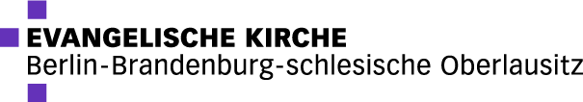

___________________________________________________________

**H i n w e i s e** **zur Anwendung des Kollektenplans**

___________________________________________________________

1. Der Kollektenplan ist verbindlich anzuwenden.
2. Der Zweck jeder Kollekte ist vor der Einsammlung bekanntzugeben und zu veranschaulichen.
3. Die Hauptkollekte (lt. amtlichem Kollektenplan) ist während des Gottesdienstes, die 2. Kollekte (Nebenkollekte) am Ausgang einzusammeln.

Finden mehrere Gottesdienste an einem Tag wie z. B. Heiligabend statt, ist in jedem Gottesdienst die amtliche Kollekte zu sammeln.

1. Die Kollekten sind unmittelbar nach dem Gottesdienst von zwei Mitgliedern oder zwei Beauftragten des Gemeindekirchenrates zu zählen. Das Ergebnis ist in das Kollektenbuch einzutragen und von den Zählenden durch Unterschrift zu bestätigen.
2. Die Kollektenerträge des jeweils laufenden Monats sind von den Kirchengemeinden an das Kirchliche Verwaltungsamt spätestens bis zum 10. des folgenden Monats weiterzuleiten.



kirche-gross-glienicke.de

____________________________________________________________

**H i n w e i s e zu den Hauptkollekten**

____________________________________________________________

1. Kollekten (Hauptkollekten) frei nach Entscheidung des Kirchenkreises:

|  |  |
| --- | --- |
| Lfd. Nummer | Datum |
| 6 | 24. Januar 2021 |
| 14 | 14. März 2021 |
| 30 | 30. Mai 2021 |
| 36 | 11. Juli 2021 |
| 42 | 22. August 2021 |
| 47 | 26. September 2021 |
| 53 | 7. November 2021 |

1. Kollekten (Hauptkollekten) frei nach Entscheidung des Gemeindekirchenrates:

|  |  |
| --- | --- |
| Lfd. Nummer | Datum |
| 3 | 6. Januar 2021 |
| 11 | 21. Februar 2021 |
| 26 | 13. Mai 2021 |
| 38 | 25. Juli 2021 |
| 50 | 17. Oktober 2021 |
| 59 | 5. Dezember 2021 |

1. Gemäß Ergänzung zum Kollektenplan wird empfohlen, an Sonntagen, an denen die Gemeindekirchenräte oder die Kirchenkreise über die Kollektenzwecke frei entscheiden können, für folgende Zwecke zu kollektieren:

* Flughafenseelsorge
* Notfallseelsorge.

**Die Empfehlungen zu diesen Projekten finden Sie am Ende dieser Broschüre.**

**1. 1. Januar 2021 – Neujahr**

____________________________________________________________

**Verband Christlicher Pfadfinderinnen und Pfadfinder e. V.**

____________________________________________________________



Der Verband Christlicher Pfadfinderinnen und Pfadfinder (VCP) ist mit seinen Angeboten für Kinder und Jugendliche ein aktiver Teil der evangelischen Jugendarbeit. Der Verband bietet Kindern und Jugendlichen sowie jungen Erwachsenen einen geschützten Raum, um sich selber auszuprobieren und kennenzulernen. Der Verband veranstaltet regelmäßig Lager und Fahrten im In- und Ausland und bietet wöchentliche Gruppenstunden an. Da der Verband ehrenamtlich betrieben wird, ist er, für größere Projekte und bei der Unterstützung von Lager- und Mitgliedsbeiträgen von sozialschwächeren Familien, auf Spenden angewiesen.

Weitere Informationen unter: [www.vcp.de](http://www.vcp.de)

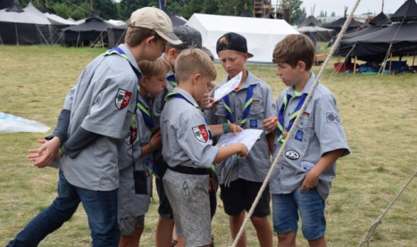

vcp.de

**Fürbitte:**

Guter Gott, einst hast du den Deinen beschrieben, wie sie ein Zelt bauen können, um dir zu begegnen.   
Wir bitten dich, sei bei uns, wenn wir Zelte bauen. Zelte als Orte der Toleranz, des Aufeinander-Achtens, damit alle unter dem Himmelszelt dir begegnen können.

**2. 3. Januar 2021 – 2. So. n. d. Christfest**

______________________________________________________

**Besondere Aufgaben der Evangelischen Kirche Deutschlands**

______________________________________________________

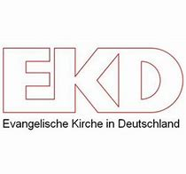

Mit jungen Erwachsenen Glauben leben

Mit Ihrer Kollekte unterstützen Sie eine Initiative der Evangelischen Kirche in Deutschland (EKD), junge Erwachsene (ca. 18-35 jährige) in ihrem christlichen Glauben zu begleiten und ihnen innovative Räume des Glaubens zu öffnen. Unter anderem soll die Integration junger Geflüchteter und von Migrant*innen durch Bildungsangebote unterstützt werden.

Die Kollektenmittel sollen konkret für neue digitale Formate von Spiritualität, Seelsorge und Reflexion des eigenen Glaubens, für die Unterstützung junger Familien und für die Öffnung kirchlicher Räume für Berufseinsteiger*innen verwendet werden.

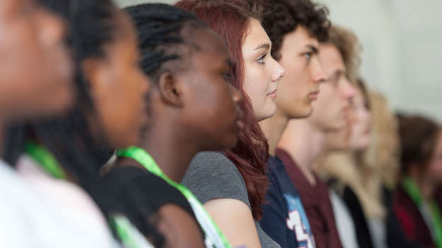

ekd.de

**Fürbitte:**

Begegne uns an ungewöhnlichen Orten, guter Gott. Sprich zu uns durch Worte, Bilder und Musik. Öffne unseren Blick für die Menschen um uns, ihre Geschichte und für den weiten Raum, in den du uns stellst.

**3. 6. Januar 2021 –Epiphanias**

____________________________________________________________

**Frei nach Entscheidung des Gemeindekirchenrates**

**4. 10. Januar 2021 – 1. Sonntag nach Epiphanias**

____________________________________________________________

**Studierendengemeinden** oder Wichernkolleg



Viele Menschen in unserer Kirche haben ein Studium absolviert und in dieser Zeit Evangelische Studierendengemeinden (ESGn) kennen gelernt. In unserer Landeskirche gibt es sie in Berlin, Cottbus, Frankfurt (Oder) und Potsdam. Oft lernen junge Erwachsene hier erstmals die Evangelische Kirche kennen. In den Studierendengemeinden werden Studierende seelsorgerlich begleitet, erleben und entwickeln eigene Formen von Gemeinde und praktizieren lebendige Ökumene, globales Lernen und interreligiösen Dialog.

Weitere Informationen erhalten Sie unter:  
[www.esgberlin.de](http://www.esgberlin.de) | [www.studentengemeinde-cottbus.de](http://www.studentengemeinde-cottbus.de) | [www.oesaf.de](http://www.oesaf.de) | [www.esg-potsdam.de](http://www.esg-potsdam.de)

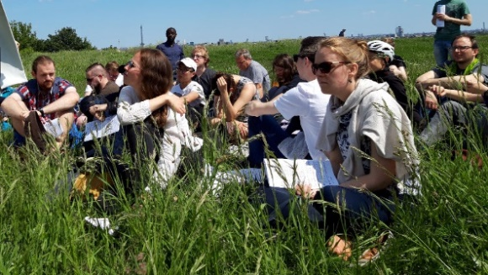

esg.de

**Fürbitte:**

Gott, du schaffst Licht aus dem Dunkel. Du lässt uns Neues wahrnehmen. Du schenkst Ideen, Inspiration und Kreativität. Wo wir uns in althergebrachten Ansichten und Erkenntnissen einzurichten drohen, da gib uns Mut, neu zu denken und neue Wege zu gehen. Lass allen, die an Universitäten und Hochschulen lernen und lehren, das Licht deiner Weisheit leuchten.

**4. 10. Januar 2021 – 1. Sonntag nach Epiphanias**

____________________________________________________________

Studierendengemeindenoder **Wichernkolleg**

[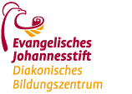](http://www.evangelisches-johannesstift.de/wichern-kolleg)

Diakoninnen und Diakone sind in unterschiedlichen Arbeitsfeldern von Kirche, Diakonie und Gesellschaft tätig. In Kirchengemeinden und -kreisen engagieren sie sich in Projekten für Kinder, Jugendliche, Familien und Senioren. In Diakonie und Gesellschaft sind sie mit Rat und Tat z.B. für Obdachlose, Geflüchtete, Menschen in sozialen Notlagen oder Menschen mit Behinderungen da und setzen sich für eine Gesellschaft ein, die nicht ausgrenzt.

Das Wichernkolleg im Evangelischen Johannesstift Berlin bildet im Auftrag der EKBO junge Menschen für diesen Dienst aus. Die Studierenden erwerben eine doppelte Qualifikation, die einen staatlich anerkannten Sozial- oder Pflegeberuf sowie eine theologisch-diakonische Ausbildung umfasst.

Weitere Informationen erhalten Sie unter:

[www.evangelisches-johannesstift.de](http://www.evangelisches-johannesstift.de)

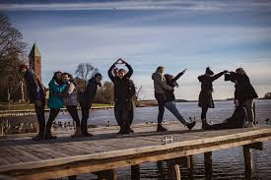

business.facebook.com

**Fürbitte:**

Gott der Liebe und des Lebens, uns ist gesagt: Wer Barmherzigkeit übt, tue es mit Freude. So bitten wir dich für alle Diakoninnen und Diakone: schenke ihnen Freude an ihrem Dienst. Und für uns alle bitten wir: lass uns den Weg der Barmherzigkeit gehen mit Freude.

**5. 17. Januar 2021 – 2. Sonntag nach Epiphanias**

_______________________________________________________

**Arbeit mit Kindern**

_______________________________________________________

[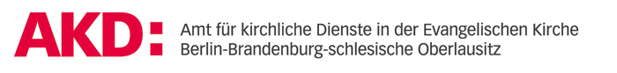](http://akd-ekbo.de/)

Ostergarten, Online-Gottesdienste, Bibeltage, Ferienprojekte, Fahrten und Entdeckungsaktionen. All dies stiftet Gemeinschaft, ist gelebter Glaube, geschieht für Kinder in unserer Kirche an vielen Orten. Mit Ihrer Kollekte tragen sie dazu bei, dass Kinder Kirche erleben und in der ihnen gemäßen Weise Glauben entdecken können.

Jedes Jahr werden etwa 40 Angebote für Kinder landeskirchenweit durch Ihre Spende unterstützt.

Auf der Homepage Ihres Kirchenkreises finden Sie die Aktivitäten, die in Ihrer Region stattfinden. Über die landeskirchliche Arbeit mit Kindern informiert:

[www.akd-ekbo.de/arbeit-mit-kindern/](http://www.akd-ekbo.de/arbeit-mit-kindern/)

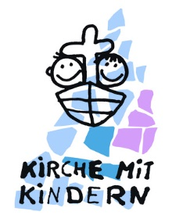

**Fürbitte:**

Gott, schenke uns offene Ohren für die Fragen und Sorgen unserer Kinder. Mach uns sensibel für das, was sie dringend brauchen. Gib uns Tatkraft, für das Wohl aller Kinder einzutreten. Stärke unseren Respekt vor der Arbeit derer, die den Kindern in Schule, Kindertagesstätte, Gemeinde und anderswo täglich zur Seite stehen.**6. 24. Januar 2021 – 3. Sonntag nach Epiphanias**

____________________________________________________________

**Frei nach Entscheidung des Kirchenkreises**

**7. 31. Januar 2021 – Letzter Sonntag nach Epiphanias**

____________________________________________________________

**Aktion Sühnezeichen Friedensdienste e. V.**

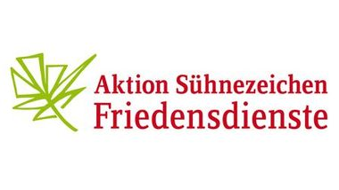

In diesen Tagen denken wir in besonderer Weise an die Opfer der nationalsozialistischen Gewalt.

Die Freiwilligen von Aktion Sühnezeichen Friedensdienste setzen mit ihrer Arbeit jeden Tag Zeichen der Verständigung über die Gräben der Vergangenheit hinweg. Sie arbeiten mit Überlebenden des Holocaust, setzen sich für Benachteiligte ein, arbeiten mit Menschen mit Behinderungen und in der politischen Bildung. In ihrem Freiwilligendienst wird die Hoffnung auf eine friedliche Zukunft täglich und tätig erfahrbar.

Bitte unterstützen Sie diese Arbeit und ermöglichen einen Freiwilligendienst, der Zukunft ermöglicht.

Weitere Informationen erhalten Sie unter: [www.asf-ev.de](http://www.asf-ev.de)

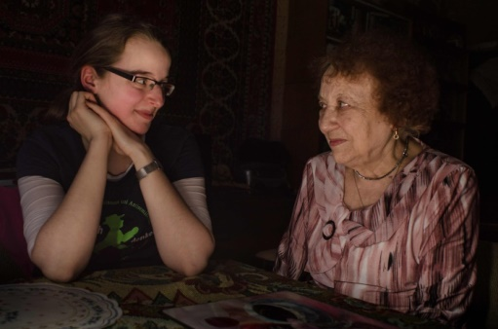

Schätzle

**Fürbitte:**

Gott Israels und Vater Jesu Christi, du ermutigst und bewegst uns in einer Welt voller Ausgrenzung und Rassismus zu Verständigung und Frieden. Wir danken dir für das Engagement und den Mut unserer Freiwilligen. Wir bitten dich um gelingende Begegnungen überall dort, wo sie sich mit Herz und Hand einsetzen.

**8. 7. Februar 2021 – Sexagesimae**

____________________________________________________________

**Gemeinschaftswerk Berlin-Brandenburg e. V.**

[](https://www.gwbb.de/)

In den zahlreichen Angeboten des Gemeinschaftswerks Berlin-Brandenburg finden Menschen aller Generationen und verschiedener Herkunft zueinander. An über 120 Orten in Stadt und Land ergänzen und bereichern Gemeinschaftsstunden, Bibelkreise, Hauskreise, Kinder- und Jugendarbeit das kirchliche Angebot vor Ort.

Die herzliche und offene Einladung zum Kennenlernen des christlichen Glaubens, zur Begegnung und gemeinsamen Feiern, zur gegenseitigen Unterstützung und zum Austausch gehören zu den Aktivitäten der Landeskirchlichen Gemeinschaften. Kinder-, Jugend-, Familien- und Seniorenfreizeiten runden dieses Angebot ab und führen Interessierte in christlicher Gemeinschaft zusammen.

Weitere Informationen erhalten Sie unter: [www.gwbb.de](http://www.gwbb.de)

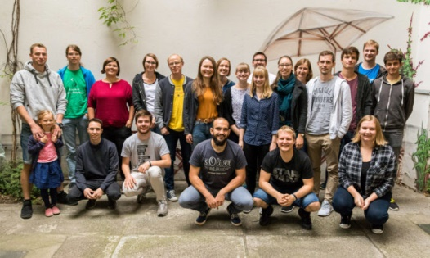 gwbb.de

**Fürbitte:**

Himmlischer Vater, wir beten für die Landeskirchlichen Gemeinschaften an vielen Orten in Stadt und Land. Schenke, dass Menschen durch sie aufmerksam werden auf das Geschenk des Glaubens. Gib, dass diese Gemeinschaften zu Orten wohltuender, befreiender und herzlicher Begegnung mit dir werden. Lass sie bitte Segen sein für ihre Dörfer und Stadtteile.

**9. 14. Februar 2021 – Estomihi**

____________________________________________________________

**Stadtkloster Segen e. V.** ~~oder Aidsseelsorge~~



Das Berliner Stadtkloster Segen ist ein Ort, an dem Menschen sich selbst, Gott und anderen Leuten begegnen können: Bei geistlichen Veranstaltungen, aber auch Konzerten und Film-Abenden. Auch Kirchenferne kommen hierher. Ein Gästehaus lädt zum Verweilen ein. Den Ort trägt eine kleine Gemeinschaft – als gemeinnütziger Verein, der auf Spenden angewiesen ist.

Weitere Informationen unter: [www.stadtklostersegen.de](http://www.stadtklostersegen.de)

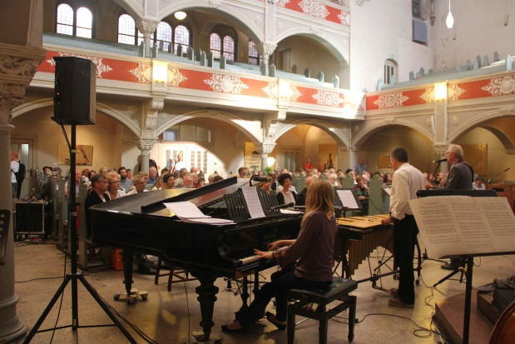

stadtklostersegen.de

**Fürbitte:**

Ewige, wir bitten dich für uns und die Menschen um uns herum. Viele sind auf der Suche nach Sinn. Begleite du uns Menschen und stärke diejenigen, die sich den Suchenden zuwenden, um ihnen etwas von deiner Liebe weiterzugeben.

**g9. 14. Februar 2021 – Estomihi**

____________________________________________________________

Stadtkloster Segen e. V. ~~oder~~ **~~Aidsseelsorge~~**

~~[Kirche posithiv](http://www.kirche-posithiv.de/)~~

~~Kirche positHIV ist eine ökumenische Profilgemeinde, in der die AIDS-Beauftragte des Kirchenkreises Charlottenburg-Wilmersdorf, ein Priester als Beauftragter des Franziskanerordens und ein Team von Ehrenamtlichen gemeinsam für Menschen mit HIV und AIDS arbeiten.~~

~~Berlin ist die Stadt in Deutschland mit der größten Zahl an HIV-Infizierten. Kirche positHIV begleitet sie und ihre Zugehörigen seelsorglich. Zu ihrer Arbeit gehört das Angebot von Gottesdiensten, genauso wie Krisenintervention; Sterbe- und Trauerbegleitung. Ein Verein unterhält und pflegt eine denkmalgeschützte Grabstelle, auf der Menschen, die im Zusammenhang mit HIV/AIDS verstorben sind, bestattet werden.~~

**Verein Kirche positHIV hat seine  
Arbeit eingestellt.**

~~Diese kirchliche AIDS-Arbeit wird ausschließlich aus Spenden und Kollekten finanziert.~~

~~Weitere Informationen erhalten Sie unter:~~[~~www.kirche-posithiv.de~~](http://www.kirche-posithiv.de)

~~~~

**~~Fürbitte:~~**

~~Jesus, unser Bruder, Heiland der Welt, in der Begegnung mit dir haben die Menschen Heilung erfahren. Du hast die Nähe aller Menschen gesucht, ohne Berührungsängste. Lass uns so auf Menschen zugehen, die an HIV/Aids leiden. Lass sie unsere Zuwendung und Liebe spüren. Segne Kirche positHIV in ihrer Begleitung von HIV-Infizierten in Freud und Leid, im Leben wie im Sterben. Amen.~~

**10. 17. Februar 2021 – Aschermittwoch**

____________________________________________________________

**Bibelmobil e. V.**

**____________________________________________________________**

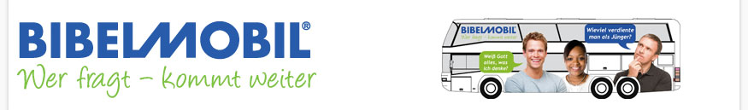

Die heutige Kollekte ist für die Arbeit des BibelMobils bestimmt. Von Görlitz aus fährt es mit zwei beruflich Mitarbeitenden und einigen Ehrenamtlichen durch Deutschland und Europa und informiert auf anschauliche Weise über das „Buch der Bücher“. Kirchengemeinden, Schulen, Kommunen, Messen und viele andere Veranstaltungen laden das Bibelmobil ein. Natürlich können die Veranstalter nur einen Teil der Kosten aufbringen. So danken wir sehr für Ihre Kollekte!

Weitere Informationen erhalten Sie unter:[www.bibelmobil.de](http://www.bibelmobil.de)

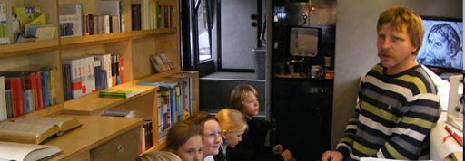

bibelmobil.de

**Fürbitte:**

Gott, du lässt uns nicht im Unklaren über deinen guten Plan mit uns Menschen. Besonders in der Bibel begegnen wir deinen guten Absichten. Darum wollen wir gern dazu beitragen, dass die Bibel bekannt wird und sich viele Menschen auf ein Leben mit dem „Buch der Bücher“ einlassen. Segne dazu die Menschen, die mit dem BibelMobil unterwegs sind, und die, die ihm begegnen.

**11. 21. Februar 2021 – Invokavit**

**Frei nach Entscheidung des Gemeindekirchenrates**

____________________________________________________________

**12. 28. Februar 2021 – Reminiszere**

____________________________________________________________

**Schülerarbeit** und Religionsphilosophische Schulprojektwochen (je ½)

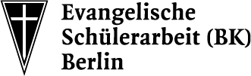

Die Kollekte sammeln wir heute für die Evangelische Schülerarbeit Berlin. Die Evangelische Schülerarbeit veranstaltet Zeltlager und Fahrten für Kinder und Jugendliche – vor allem aber bildet sie Jugendgruppenleiter*innen aus, die mit Kindern erlebnispädagogisch und in christlich-bündischer Tradition arbeiten wollen. Daneben betreibt die Evangelische Schülerarbeit den Jugendzeltplatz Bäkewiese mit dem Leuchtturmprojekt Weidenkirche, einer aus Weiden errichteten Kirche, die vor allem von Jugendlichen und Kindern selbst geplant und gebaut wurde und in der heute Gottesdienste und Andachten stattfinden. Die Evangelische Schülerarbeit ist ausschließlich ehrenamtlich organisiert und fördert jugendliches Engagement.

Weitere Informationen erhalten Sie unter: [www.bk-bund-berlin.de](http://www.bk-bund-berlin.de/) |

[www.baekewiese.de](http://www.baekewiese.de) [www.weidenkirche-berlin.de](http://www.weidenkirche-berlin.de/)

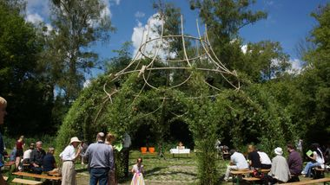

kirche-berlin-nordost.de

**Fürbitte:**

Freiheit schenkst du, Gott. Dass Kinder und Jugendliche sie schmecken dürfen, darum bitten wir. Dass sie Gemeinschaft erleben, darum bitten wir. Dass sie beides finden, Freiheit und Gemeinschaft, darum bitten wir für die Evangelische Schülerarbeit.

**12. 28. Februar 2021 – Reminiszere**

____________________________________________________________

Schülerarbeitund **Religionsphilosophische Schulprojektwochen** (je ½)

[](http://akd-ekbo.de/)

„Hat das Leben einen Sinn? Warum glauben Menschen? Was ist Glück? Gibt es Gut und Böse? Wer ist Gott? Und wer bin eigentlich ich?“

Während einer Religionsphilosophischen Schulprojektwoche haben Schüler*innen die Möglichkeit, Vertreter*innen verschiedener Religionen zu begegnen, Einblicke in ihre Lebens- und Glaubenswelt zu gewinnen und mit ihnen über Gott, die Welt und das Leben zu diskutieren. Für viele Jugendliche ist dies eine seltene Gelegenheit, in geschütztem Raum über existentielle Fragen zu sprechen. Hier können sie ihre eigenen Standpunkte und Lebensentwürfe reflektieren und werden dabei unter anderem von Mitarbeitenden der evangelischen Kirche begleitet. In Kreativworkshops (z.B. Foto, Theater, Schreiben) finden sie Ausdrucksmittel für ihre Gedanken und Gefühle.

Weitere Informationen unter: [www.akd-ekbo.de/schulkooperative-arbeit](http://www.akd-ekbo.de/schulkooperative-arbeit)



**Fürbitte:**

Gott, wir bitten dich um gute Begegnungen, die junge Menschen für die Kostbarkeit und die Unverfügbarkeit des von dir geschenkten Lebens sensibilisieren. Mögen die Projektwochen Jugendliche herausfordern und ermutigen, ihr Leben bewusst, respektvoll und dem Frieden dienend zu gestalten.

**13. 7. März 2021 – Okuli**

____________________________________________________________

**Geschlechtergerechtigkeit und Bildung in Vielfalt**

[](http://akd-ekbo.de/)

Wir wollen dazu beitragen, dass Menschen gleichberechtigt und aufmerksam für die Bedürfnisse anderer leben, arbeiten und zusammen feiern können. Wir unterstützen ehrenamtlich und beruflich Mitarbeitende darin, sich mit Vielfalt auseinandersetzen, Haltung zu zeigen, Vorurteile und Ungleichheiten zu benennen und Barrieren abzubauen.

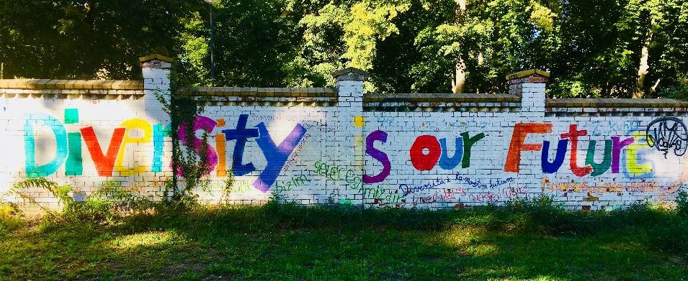

akd-ekbo.de

Weitere Informationen erhalten Sie unter:

[www.akd-ekbo.de/geschlechtergerechtigkeit-und-bildung-in-vielfalt](http://www.akd-ekbo.de/geschlechtergerechtigkeit-und-bildung-in-vielfalt)

**Fürbitte:**

Wie vielfältig ist deine Menschheit, Gott. Wir danken dir dafür. Wie verschieden wir lieben und leben, das bereichert uns. Du stiftest Gemeinschaft und Verstehen, verbindest und baust Brücken. Das tust du durch uns, deine Bot*innen, in all unserer Vielfalt. Wir bitten dich, mach uns stark und phantasievoll in unserem Bekenntnis, dass wir Haltung zeigen gegen Ausgrenzung.

**14. 14. März 2021 – Lätare**

____________________________________________________________

**Frei nach Entscheidung des Kirchenkreises**

**15. 21. März 2021 – Judika**

____________________________________________________________

**Partnerkirchen in der Ökumene: Afrika**

[Berliner Missionswerk](http://www.berliner-missionswerk.de/)

Die Kollekte heute ist bestimmt für die kirchliche Arbeit unserer Partnerkirche in Tansania. In Tansania braucht die diakonische Arbeit unserer Partnerkirche, der Evangelisch-Lutherischen Kirche, massive Unterstützung. Schulen, Krankenhäuser, Waisenheime oder Tageseinrichtungen erwirtschaften keine Einkommen. Kirchliche Einrichtungen werden vom Staat benachteiligt. Sie haben aber im Land einen sehr guten Ruf, wie z. B. das Krankenhaus in Matema oder das Straßenkinderzentrum in Huruma. Ihr guter Standard kann nur durch Unterstützung aus Übersee aufrechterhalten werden. Das Berliner Missionswerk hilft mit, dass die Krankenhäuser in Matema und Itete mit einem Computersystem ausgestattet und die Operationssäle modernisiert werden. In Huruma werden Kinder in einem kirchlichen Zentrum betreut und nach ihren Begabungen gefördert.

Durch Ihre Hilfe unterstützen Sie die traditionell hervorragende diakonische Arbeit unserer Geschwister in Tansania.

Weitere Informationen erhalten Sie unter:

[www.berliner-missionswerk.de/partner-projekte-weltweit/tansania](http://www.berliner-missionswerk.de/partner-projekte-weltweit/tansania)

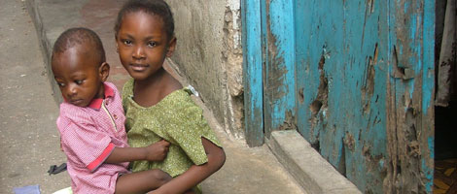

berliner-missionswerk.de

**Fürbitte:**

Guter Gott, wir danken dir für das Leben in Fülle, das du uns allen versprochen hast, uns hier und unseren Geschwistern im Süden der Welt. Gib uns allen unser tägliches Brot. Schenke uns Gemeinschaft miteinander in aller Verschiedenheit.

**16. 28. März 2021 – Palmsonntag**

____________________________________________________________

**Kindertagesstättenarbeit**



# Gute Bildung ist die Grundlage für das ganze Leben. Evangelische Kitas sind ein Bildungsort. Sie machen sich stark für Kinder und ihre Familien – ganz egal, woher sie kommen. Für gute Bildung in Kitas braucht es qualifizierte und motivierte Erzieherinnen und Erzieher, die sich den Kindern aufmerksam zuwenden, die ermutigen und trösten und die eigene Ideen in die Arbeit einbringen. Oft sind zusätzliche Mittel nötig, um Projekte starten und Ideen ausprobieren zu können. Ob neue Kinderbibeln oder Projekte zur musischen Bildung, Aktivitäten zur Förderung der Gesundheit oder zum Miteinander der Generationen und Kulturen: Mit Ihrer Spende investieren Sie in die Zukunft unserer Kinder!

# Weitere Informationen erhalten Sie unter: [www.diakonie-portal.de/kindertagesstaetten](http://www.diakonie-portal.de/kindertagesstaetten)

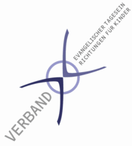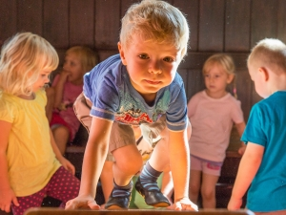LIGA Brandenburg

**Fürbitte:**

Werdet wie die Kinder, sagst du, Gott. Kinder stellen Fragen und zeigen uns ihre Sicht auf dich und die Welt. Wir bitten dich für alle, die sie dabei begleiten. Wir bitten dich für die Erzieherinnen und Erzieher: schenke ihnen offene Herzen, Kraft und Geduld für ihre Aufgaben.

**17. 1. April 2021 – Gründonnerstag**

____________________________________________________________

**Interreligiöser Dialog**

[Berliner Missionswerk](http://www.berliner-missionswerk.de/)

Unterwegs an Orten des Gebets: Juden, Christen, Muslime, Konfessionslose gemeinsam an drei Abenden unterwegs in Synagoge, Kirche und Moschee. Thema: Die Bedeutung des Gebets in den drei Religionen, jeweils eine Religionsgemeinschaft ist an einem Abend Gastgeberin. Raum für Begegnung, zum gegenseitigen Kennenlernen. Peter, Leila, Lea, Justus, Muhamad und Katharina sitzen in einem lebhaften Gespräch beim Abendimbiss beisammen. Und alle sind dankbar für die geschenkten Erfahrungen: Nur, wenn ich verstehe, was der andere glaubt, und nur, wenn ich zugleich auch selbst erzählen kann, was mir in meinem Glauben wichtig ist, kann Dialog gelingen. Peter sagt zum Abschluss: „Es war toll, so offen mit den anderen zu reden. Vieles wusste ich gar nicht über die Moschee hier“. Wir bitten um Ihre Kollekte, damit solche interreligiösen Projekte weiterhin möglich sind.

Weitere Informationen erhalten Sie unter: [www.interreligioes-bmw.ekbo.de](http://www.interreligioes-bmw.ekbo.de)



berliner-missionswerk.de

**Fürbitte:**.

Gott, lass uns in Frieden miteinander leben – auch wenn wir verschiedene Ziele haben und unterschiedlichen Religionen angehören. Hilf uns, gemeinsame Werte zu wahren und das Leben zu schützen. Erfülle unsere Herzen mit dem Feuer deiner Liebe. Verwandle uns, damit Hass erlischt und Frieden werden kann.

**18. 2. April 2021 – Karfreitag**

____________________________________________________________

**Hospiz- und Trauerarbeit** und Lebensberatung im Berliner Dom



Im Sterben und in Zeiten der Trauer suchen viele Menschen liebevolle Begleitung und professionelle Unterstützung. Ambulante und stationäre Hospize sind Orte, an denen diese Begleitung möglich ist. Haupt- und ehrenamtlich Mitarbeitende bieten in den Einrichtungen die Begleitung von schwerstkranken und sterbenden Menschen und ihren Angehörigen an. Viele Menschen nehmen darüber hinaus auch nach der Beendigung einer Sterbebegleitung Angebote der Trauerbegleitung dankbar an. Diese Angebote werden nicht durch staatliche Haushalte unterstützt. Darum bitten wir Sie heute um Ihre Kollekte, um diese wichtigen Angebote möglichst vielen Menschen zu ermöglichen.

Weitere Informationen erhalten Sie unter:

[www.diakonie-portal.de/arbeitsbereiche/altenarbeit-pflege/angebote/trauerbegleitung](http://www.diakonie-portal.de/arbeitsbereiche/altenarbeit-pflege/angebote/trauerbegleitung)



diakonie-hospiz-wannsee.de

**Fürbitte:**

Gott, Lebendige, du stellst unsere Füße auf weiten Raum. Wir bitten dich für alle, die mitgehen im Trauern, im Abschiednehmen und im Loslassen. Schenke ihnen tröstende Worte. Begleite die Sterbenden und stärke sie und uns alle in der Hoffnung auf das ewige Leben.

**18. 2. April 2021 – Karfreitag**

____________________________________________________________

Hospiz- und Trauerarbeitund **Lebensberatung im Berliner Dom**

 

Die Lebensberatung im Berliner Dom ist für jeden da, der in einer Krisensituation Hilfe durch Seelsorge und Beratung sucht. Im letzten Jahr wurden über 3000 Gespräche geführt. In ihrer Arbeit ergänzt und erweitert die Lebensberatung im Dom die gemeindliche Seelsorge in unserer Landeskirche.

Die Beratungsstelle befindet sich gut erreichbar in Räumen des Berliner Doms, gehört nicht zur Domgemeinde, wird jedoch von dieser unterstützt.

Mehr als zwanzig gut ausgebildete ehrenamtliche Mitarbeitende und zwei halbtags arbeitende hauptberufliche Mitarbeitende sind zum Gespräch bereit. Die Ratsuchenden kommen nicht nur aus Berlin. Manche nehmen weite Anfahrten in Kauf, u.a. auch, um anonym zu bleiben. Bei den Gesprächen werden existenzielle Lebens- und Glaubensfragen angesprochen, und konkrete Konfliktsituationen von Einzelpersonen oder Paaren lassen sich gemeinsam klären.

Weitere Informationen erhalten Sie unter:

[www.beratung.immanuel.de/wo-wir-sind/berlin-mitte/lebensberatung](http://www.beratung.immanuel.de/wo-wir-sind/berlin-mitte/lebensberatung)

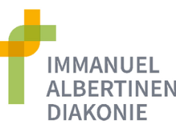

**Fürbitte:**

Gott, du nimmst uns an, wie wir sind. Mit allen Sorgen und Krisen. Wir bitten dich für alle Menschen, die es in ihren Beziehungen und im Leben schwer haben und die sich Beratung wünschen. Steh du ihnen bei und schenke ihnen Hoffnung auf Veränderung.

**19. 4. April 2021 – Ostersonntag**

____________________________________________________________

**Offene Kinder- und Jugendarbeit**

(Jugendsozialarbeit u. Sozialdiakonische Kinder- u. Jugendarbeit)und

Besondere Projekte der Jugendarbeit (je ½ )

[](http://akd-ekbo.de/)

Manche Kinder und Jugendliche sind sozial benachteiligt und haben massive Schwierigkeiten, am gesellschaftlichen Leben teilzunehmen. Sie erfahren meist nur Ablehnung und Ausgrenzung. In den Projekten der **sozialdiakonischen Arbeit** erhalten sie Zuwendung, die Erfahrung von Gemeinschaft und bekommen eine Ahnung von Liebe und Hoffnung. Dort erfahren sie, dass die bedingungslose Annahme des Menschen durch Gott tragfähig sein kann. Mit dieser Arbeit tragen wir dazu bei, Resignation unter Kindern und Jugendlichen abzubauen und eröffnen ihnen damit, neu ihren Weg in der Gesellschaft zu finden.

In Angeboten der **Jugendsozialarbeit** bekommen sie ein ihnen gemäßes Angebot, einen Berufsabschluss zu machen, eine berufsvorbereitende Maßnahme zu beginnen oder sie finden einen Ausbildungsplatz im geschützten Rahmen.

Weitere Informationen erhalten Sie unter:

[www.akd-ekbo.de/sozialdiakonische-jugendarbeit](http://www.akd-ekbo.de/sozialdiakonische-jugendarbeit)

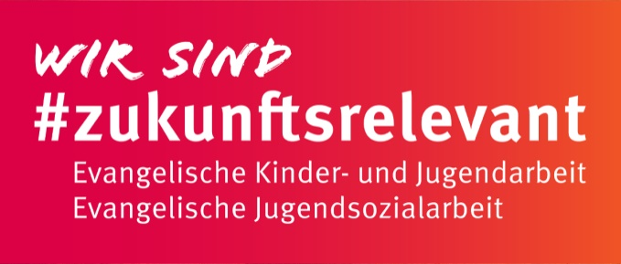

akd-ekbo.de

**Fürbitte:**

Gott, wir bitten dich heute besonders für junge Menschen unter uns. Manche haben Sorgen und Ängste, die niemand hört und sieht. Schenke uns offene Augen und Herzen, um jungen Menschen zu helfen, wo sie es wünschen. Stärke alle, die an ihrer Seite stehen.

**19. 4. April 2021 – Ostersonntag**

____________________________________________________________

Offene Kinder- und Jugendarbeit (Jugendsozialarbeit u. Sozialdiakonische Kinder- u. Jugendarbeit**)** und

**Besondere Projekte der Jugendarbeit** (je ½ )

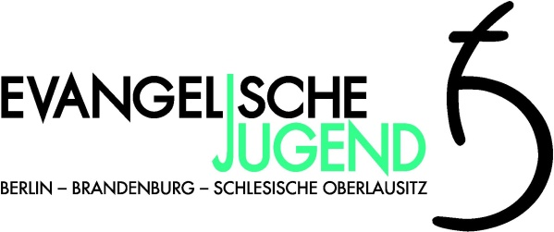

Besondere Projekte der Jugendarbeit werden in Gemeinden, Kirchenkreisen und auf Landesebene verwirklicht und alle haben gemeinsam: Sie sind kreativ und neuartig. Diese Kollekte ermöglicht das Ausprobieren im Kleinen, zum Beispiel einen wundervollen Jugendgottesdienst vor Ort, genauso wie die Verwirklichung einer „großen Idee“. 2021 wird dies u.a. eine gemeinschaftliche Aktion der Jugendarbeit vieler Kirchenkreise unserer Landeskirche auf dem Ökumenischen Kirchentag in Frankfurt am Main sein. Mit Ihrer Kollekte fördern Sie, dass junge Menschen sich und ihre Ideen in unser aller Kirche einbringen, sich ausprobieren, die kirchliche Gemeinschaft erleben und Begeisterung spüren können.

Weitere Informationen finden Sie unter: [www.ejbo.de/projekte/kirchentag](http://www.ejbo.de/projekte/kirchentag)

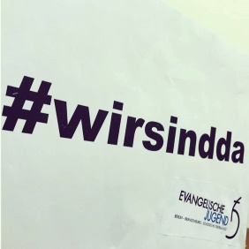

**Fürbitte:**

Guter Gott, wir danken dir für die Kraft und den Mut, den du Menschen gibst. Besonders denken wir an junge Menschen, die vor vielen Anforderungen stehen, und jene, die bisher keine Unterstützung gefunden haben. Ermutige sie, schenke ihnen Kraft.

**20. 5. April 2021 – Ostermontag**

____________________________________________________________

**Ehrenamtsarbeit im ländlichen Raum**

[](http://akd-ekbo.de/)

Ehrenamtliche sind der Schatz der Kirche, ohne den unsere vielfältige und gabenreiche Gemeinde nicht lebendig wäre. Dieser Schatz braucht gute Rahmenbedingungen, Anerkennung und ein Miteinander auf Augenhöhe.

Mit Ihrer Kollekte unterstützen Sie heute die gezielte Förderung der Ehrenamtsarbeit in ländlichen Gebieten der EKBO.

Die Servicestelle Ehrenamt im AKD möchte mit diesen Mitteln ein Beratungsnetzwerk für den ländlichen Raum aufbauen. Die Beraterinnen und Berater unterstützen und begleiten Gemeinden und Kirchenkreise beim Aufbau von neuen, ehrenamtlich getragenen Projekten, wie z. B. einem Besuchsdienst oder einer Offenen Kirche.

Unter dem Motto „Bildung, Beratung, Vernetzung – Ehrenamt vor der eigenen Kirchentür“ können Ehrenamtliche aus dem ländlichen Raum zudem unkompliziert Mittel beantragen, um ihre eigenen Vorhaben umzusetzen, sich fortzubilden und Ehrenamt auf dem Land sichtbar zu machen und weiter zu gestalten.

All das ist ohne Ihre Gabe nicht möglich.

Weitere Informationen erhalten Sie unter: [www.akd-ekbo.de/ehrenamt](http://www.akd-ekbo.de/ehrenamt)

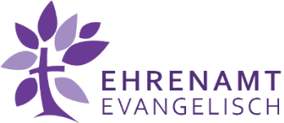

**Fürbitte:**

Gott, Lebendige, du machst uns reich durch die Menschen, die mit uns Gemeinde sind. Du schenkst uns Gaben, die wir einbringen können. Alle zusammen sind wir Glieder am Leib Christi. Dafür sind wir dankbar. Wir bitten dich für alle, die sich ehrenamtlich engagieren, dass sie sich nach dem Maß ihrer Begabungen einbringen können. Wir bitten dich für alle, die deine Kirche mit Leben füllen, lass sie Anerkennung finden, dass sie, dass wir alle den Reichtum deiner Gnade erfahren, darum bitten wir.

**21. 11. April 2021 – Quasimodogeniti**

____________________________________________________________

**Besondere Aufgaben der Evangelischen Kirche in Deutschland**

[](https://www.bing.com/images/search?view=detailV2&ccid=kqHy/xQG&id=1A7911DF40D80FEF0E819D991B16615333D22110&thid=OIP.kqHy_xQGSpeswUXgTsLwFgHaHa&q=ekd+bilder&simid=608017756152729395&selectedIndex=2&qpvt=ekd+bilder)

Digitale Vernetzung der EKD-Auslandsgemeinden und Stärkung von Menschenrechten

In vielen Ländern dieser Erde werden Christen bedrängt und verfolgt. Weltweit werden Menschen wegen ihres Glaubens, ihres Aussehens, ihrer sexuellen Orientierung oder ihrer Herkunft diskriminiert und verfolgt. Auch in den mit der EKD verbundenen Auslandsgemeinden suchen Menschen Schutz und Hilfe. Zahlreiche Haupt- und Ehrenamtliche werden zur Organisation von medizinischer und therapeutischer, spiritueller und juristischer Unterstützung weltweit geschult.

Es gibt jedoch oftmals nur eine deutschsprachige evangelische Gemeinde in einem Land und die Nachbargemeinde ist mehrere tausend Kilometer entfernt. Deshalb soll digitale Vernetzung zur gegenseitigen Beratung aufgebaut werden. Zur Umsetzung und Erhaltung solcher Programme dient die heutige Kollekte.



ekd.de

**Fürbitte:**

Gott, durch deinen Geist sind Christinnen und Christen weltweit verbunden. Hilf uns, einander wahrzunehmen, uns gegenseitig zu stärken und voneinander zu lernen. Lass auch die neuen technischen Möglichkeiten dazu dienen, dass wir gemeinsam Verantwortung übernehmen für deine wunderbare Schöpfung und für Würde und Recht aller einzustehen.

**22. 18. April 2021 – Miserikordias Domini**

____________________________________________________________

**Stiftung zur Bewahrung Kirchlicher Baudenkmäler in Deutschland (KiBa)**

[Logo KiBa](https://www.stiftung-kiba.de/index.php)

Kirchen sind mehr als ein Denkmal! Nahezu jedes Dorf hat eine Kirche im Mittelpunkt, und das ist kein Zufall. Kirchen sind seit jeher der kulturelle und geistliche Mittelpunkt: das drückt sich darin ganz greifbar aus. Aber es ist eine große Herausforderung – besonders für kleine Gemeinden –, sie auch zu erhalten. Die EKD-weite Stiftung zur Bewahrung kirchlicher Baudenkmäler in Deutschland (Stiftung KiBa) unterstützt Kirchengemeinden dabei. Eine Förderung durch die Stiftung KiBa zieht vielfach weitere Fördermittel nach sich. Auch das Gemeindeleben verändert sich durch die große gemeinsame Aufgabe, und nicht selten entstehen Fördervereine, die weit über den Kreis der Gemeinde selbst hinausreichen. Damit wird auch Ihre Kollekte, die in voller Höhe für Fördermaßnahmen verwendet wird, vielfach wirksam. Durch Ihre Kollekte bleibt die Kirche im Dorf!

Weitere Informationen unter: [www.stiftung-kiba.de](http://www.stiftung-kiba.de)

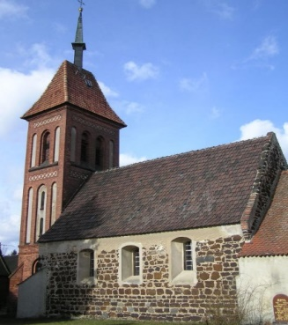

stiftung-kiba.de

Wenn nicht der Herr das Haus baut, müht sich jeder umsonst, der daran baut. (Psalm 127, 1)

**23. 25. April 2021 – Jubilate**

____________________________________________________________

**Behindertenhilfe**



Menschen mit Behinderungen stoßen in ihrem Alltag auf viele Hürden: in Kita und Schule, in der Berufsausbildung und bei Behördengängen, aber auch in der Freizeit. An vielen Stellen brauchen sie Unterstützung, um am Alltagsgeschehen teilnehmen zu können. Ehrenamtliche Initiativen leisten dort einen wichtigen Beitrag, wo öffentliche Gelder nicht ausreichen. Sie sorgen für Begleitung, Bildungsangebote und Freizeitaktivitäten und schaffen Orte, an denen Menschen mit und ohne Behinderungen sich begegnen können.

Mit Ihrer Kollekte machen Sie Menschen mit Behinderungen mobil. Sie gewährleisten die Teilhabe am öffentlichen Leben und tragen zu mehr Gleichberechtigung bei. Dafür danken wir Ihnen!

Weitere Informationen finden Sie unter:

[www.diakonie-portal.de/behinderten-suchthilfe](http://www.diakonie-portal.de/behinderten-suchthilfe)

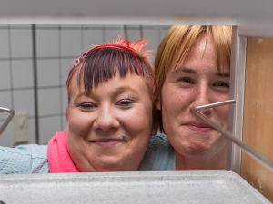

LIGA Brandenburg

**Fürbitte:**

Gott, wir sind wunderbar gemacht. Wir danken dir für die Vielfalt deiner Schöpfung. Viele Menschen stoßen in unserer Welt an Hürden. Wir bitten dich um offene Augen und gute Ideen. Hilf uns, Hürden zu beseitigen und uns gegenseitig zu unterstützen, damit alle Menschen gut zusammen leben können.

**24. 2. Mai 2021 – Kantate**

____________________________________________________________

**Kirchenmusik**

____________________________________________________________

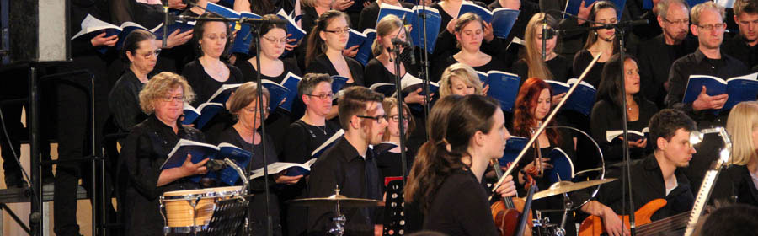

Der Ruf des Sonntags Kantate: „Singet!“ gilt uns allen.

Gesang und Instrumentalmusik gehören ganz wesentlich zur evangelischen Kirche. Durch sie kommt die Botschaft des Evangeliums zu Gehör und geht zu Herzen. Sie sind zentrale Ausdrucksformen des Glaubens in Lobpreis und Gebet. Unsere Chöre und Instrumentalkreise, unsere Kirchenmusikerinnen und Kirchenmusiker und nicht zuletzt unsere Instrumente, allen voran die Orgeln, dienen damit in vielfältiger Weise dem Gemeindeleben und tragen das christliche Glaubenszeugnis in eine breite Öffentlichkeit.

Vielfältig sind die Aufgaben, die im Bereich Kirchenmusik finanziert werden müssen.

Weitere Informationen erhalten Sie unter: [www.kirchenmusik-ekbo.de](http://www.kirchenmusik-ekbo.de)

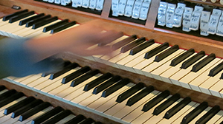

kirchenmusik-ekbo.de

**Fürbitte:**

Gott, wir bitten für unsere kirchenmusikalische Arbeit, für die vielen Singenden und Spielenden in Kinderchören, Kantoreien, Seniorenchören, Posaunenchören und in vielen anderen Ensembles. Segne die Arbeit unserer Kirchenmusikerinnen und Kirchenmusiker in all ihren Facetten. Lass unsere Ausbildung gute Früchte tragen. Lass dein Evangelium durch die Musik lebendig werden und zu Herzen gehen.

**25. 9. Mai 2021 – Rogate**

____________________________________________________________

**Berliner Stadtmission e. V.** und

Missionarische Dienste (je ½ )



Menschen in ihren konkreten Lebenssituationen zu begleiten, ist seit der Gründung das Ziel der Berliner Stadtmission. Ob soziale, leibliche, seelische oder geistliche Nöte – die haupt- und ehrenamtlich Mitarbeitenden der Berliner Stadtmission suchen in insgesamt mehr als 80 Einrichtungen, ihren Gemeinden, missionarischen Projekten, diakonischen Arbeitsbereichen sowie Bildungsprojekten, nach dem Besten für den Mitmenschen.

Weitere Informationen erhalten Sie unter: [www.berliner-stadtmission.de](http://www.berliner-stadtmission.de)



**Fürbitte:**

Gott, wo Menschen Not leiden, da bist du da. Wir bitten dich für die Stadtmission und ihre Projekte, lege Segen auf diese Arbeit. Und für die Menschen die Not leiden und die, die sie begleiten, bitten wir: Lass sie spüren, dass du nahe bist, dass du auch im Kleinsten, im Schlimmsten, in Gefahr und Not an ihrer Seite gehst.

**25. 9. Mai 2021 – Rogate**

Berliner Stadtmission e. V.und

**Missionarische Dienste** (je ½ )

[Berliner Missionswerk](http://www.berliner-missionswerk.de/)

Die Kerzen **im Raum der Stille auf dem Messegelände** unter dem Funkturm sind angezündet: Ehrenamtlich und beruflich Mitarbeitende öffnen den reizüberfluteten Besucher*innen der großen, internationalen Messen einen Ort der Einkehr, Ruhe und geistlichen Besinnung. Sie stehen für seelsorgliche Gespräche zur Verfügung und bieten Andachten an sowie seelsorgliche Unterstützung bei Notfällen.

Seelsorge auf dem Messegelände oder in Messehallen großer Hotels ist wie „Kirche an einem anderem Ort“. Das erleben wir gerade im **neuen „Andachtsraum“ auf der Hochzeitsmesse**. Dieses Angebot erreicht Menschen vieler Interessens-, Berufs- und Sozialisationsgruppen. Sie überschreitet mit ihrer Präsenz und Ansprechbarkeit die Grenzen der kirchlichen Arbeit vor Ort und bietet damit der Kommunikation des Evangeliums eine besondere Begegnungsfläche.

[www.berliner-missionswerk.de/inlandsarbeit/missionarischer-dienst/](http://www.berliner-missionswerk.de/inlandsarbeit/missionarischer-dienst/)

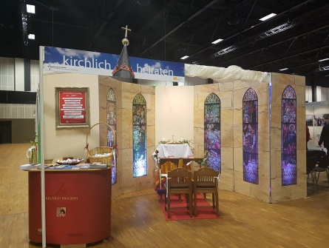

berliner-missionswerk.de

**Fürbitte:**

Jesus Christus, der du Bedürftige angesehen und Kranke geheilt hast, wir bitten dich für die Menschen, die in ihrem Beruf unter großem Stress und Zeitdruck stehen, die das Gefühl haben, immer funktionieren zu müssen, schenk ihnen die Menschen und den rechten Raum, innerlich und auch äußerlich zur Ruhe zu kommen, deinen Zuspruch für sie zu entdecken und neue Balance für ihr Leben zu finden. Wir danken dir für alle, die sich diesen Suchenden an die Seite stellen, Sorgen und Leid mit aushalten und für sie beten.

**26. 13. Mai 2021 –Christi Himmelfahrt**

____________________________________________________________

**Frei nach Entscheidung des Gemeindekirchenrates**

**____________________________________________________________**

**27. 16. Mai 2021 – Exaudi**

____________________________________________________________

**Arbeitslosenprojekte** oderEvas Arche e. V.



Menschen verlieren ihre Arbeit oft nicht wegen ihrer Arbeitsleistung, sondern weil sich die wirtschaftlichen Rahmenbedingungen der Betriebe verändern. Stellen werden gestrichen. Auch ein Unfall, eine plötzliche Erkrankung, schwierige familiäre Verhältnisse können zum Verlust des Arbeitsplatzes führen. Wer über einen längeren Zeitraum arbeitslos bleibt, hat Mühe bezahlbaren Wohnraum zu finden und verschuldet sich leicht. Vor allem Kinder leiden unter dieser Situation. Die Arbeitslosenprojekte der Diakonie schaffen neue Perspektiven. Mit gezielter Beratung und dem Zugang zu Projekten werden dauerhafte Beschäftigungs- und Qualifizierungsmöglichkeiten geschaffen. Bitte unterstützen Sie diese Arbeit!

Weitere Informationen beim Berliner Arbeitslosenzentrum evangelischer Kirchenkreise (BALZ) unter [www.beratung-kann-helfen.de](http://www.beratung-kann-helfen.de)

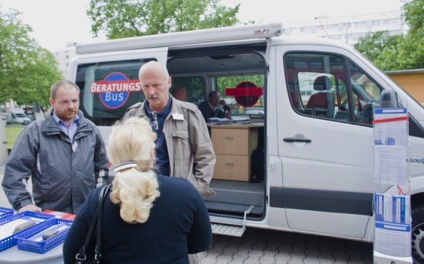

diakonie-portal.de

**Fürbitte:**

Gott, deine Welt wollen wir gestalten. Manchmal finden Menschen keinen Ort, um sich einzusetzen, oder verlieren ihren Platz. Wir bitten dich: steh ihnen bei, wenn sie neue Wege suchen müssen. Stärke alle, die beratend an ihrer Seite sind und die Suchenden ermutigen.

**27. 16. Mai 2021 – Exaudi**

____________________________________________________________

Arbeitslosenprojekteoder **Evas Arche e. V.**



Das Ökumenische Frauenzentrum Evas Arche hilft seit über 28 Jahren Frauen in schwierigen Lebenssituationen und Umbrüchen, gibt ihnen neuen Halt und Zuversicht.

Sie erleben in Evas Arche eine stärkende solidarische Gemeinschaft, wo sie sich auch geistige Quellen erschließen, aus denen sie neue Lebenskraft schöpfen.

Die heutige Kollekte trägt dazu bei, die theologische und sozialdiakonische Arbeit in Evas Arche fortzusetzen und damit gezielt Frauen zu unterstützen, die unsere Aufmerksamkeit und Hilfe dringend benötigen. Wir bitten Sie deshalb ganz herzlich um Ihre Gabe.

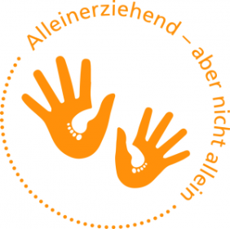

Weitere Informationen finden Sie unter: [www.evas-arche.de](http://www.evas-arche.de)

**Fürbitte:**

Treuer Gott, wir bitten für Frauen in schwierigen Lebenssituationen: Lass sie Unterstützung und Hilfe finden und Menschen, die ihnen zugewandt sind. Lass sie sich ihrer Stärken bewusst sein, damit sie ihr Leben in die eigene Hand nehmen können.

**28. 23. Mai 2021 – Pfingstsonntag**

____________________________________________________________

**Ökumenische Begegnungen der Landeskirche** und

Arbeit mit Migrantinnen und Migranten(je ½)

[Berliner Missionswerk](http://www.berliner-missionswerk.de/)

Die Evangelische Kirche Berlin-Brandenburg-schlesische Oberlausitz unterhält ökumenische Partnerschaften mit Kirchen in Polen, Tschechien, Rumänien, Russland (Wolgabereich), den USA, England, Frankreich, Schweden, Japan, Taiwan, China und Südkorea. Ökumenische Zusammenarbeit eröffnet neue Horizonte und verhilft zu bereichernden Lerngemeinschaften. Damit Gemeinden und Kirchenkreise daran teilhaben können, fördert das Ökumenereferat ökumenische Veranstaltungen, Auslandsreisen zu den Partnern der EKBO, den Einsatz internationaler Freiwilligen im Bereich der EKBO und vieles mehr.

Weitere Informationen finden Sie unter:

[www.berliner-missionswerk.de/partner-projekte-weltweit](http://www.berliner-missionswerk.de/partner-projekte-weltweit)

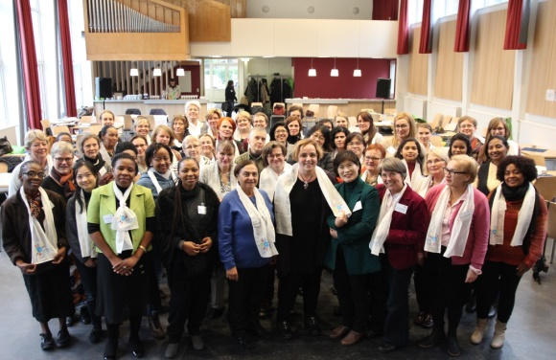

berliner-missionswerk.de

**Fürbitte:**

Jesus Christus, deine Kirche ist eine große weltweite Familie. Hilf, dass wir einander annehmen in der Liebe, in der du uns zuerst angenommen hast – ganz gleich, aus welchem Land wir kommen, welche Gaben wir haben oder welchen Geschlechts oder Alters wir sind. Mach uns zu Friedensstiftern, die die Versöhnung predigen!

**28. 23. Mai 2021 – Pfingstsonntag**

____________________________________________________________

Ökumenische Begegnungen der Landeskircheund

**Arbeit mit Migrantinnen und Migranten** (je ½)

[Berliner Missionswerk](http://www.berliner-missionswerk.de/)

Fatima ist aus dem Iran geflohen. Sie hatte vom christlichen Glauben, speziell von Jesus in einem christlichen Hauskreis gehört und war so begeistert, dass sie so vielen wie möglich in Teheran davon erzählte. Das hat sie in große Schwierigkeiten gebracht und sie musste fliehen. Hier in Deutschland hat sie sich taufen lassen. Leider haben die Behörden ihren Fluchtgrund nicht anerkannt. Sie muss zurück in den Iran. Das hat sie so schwer verunsichert, dass sie einen Selbstmordversuch unternommen hat. Sie ist gerettet worden und hat noch einmal Glück gehabt. Aber wie geht es mit ihr weiter? Wer wird ihr helfen? Sie wird erst einmal in die Flüchtlingskirche gehen, um sich weiter beraten zu lassen und in der Gemeinschaft mit anderen Geflüchteten eine Perspektive aufzubauen.

Ein Drittel der Kosten könnte durch die Kollekte für sie oder all die anderen Menschen, die durch Beratungsstellen Anträge an den Finanzausschuss Integration und Migration stellen, weil sie die Mittel für spezielle rechtliche Beratung oder medizinische Betreuung nicht haben, gedeckt werden.

Weitere Informationen finden Sie unter:

[www.migration.ekbo.de/kirche-gefluechtete](http://www.migration.ekbo.de/kirche-gefluechtete)

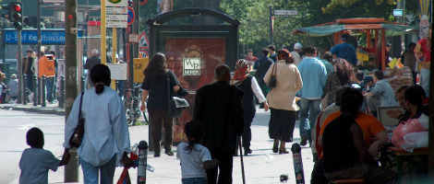 berliner-missionswerk.de

**Fürbitte:**

Guter Gott, Fremde sind anders. Oft begegnet ihnen Misstrauen und Ablehnung unter uns. Die einen fürchten um den Arbeitsplatz, andere haben Angst vor Überfremdung. So wird friedliches Zusammenleben schwierig. Du aber, Höchste, zeigst uns in Menschen aus anderen Ländern die Fülle und Vielfalt des menschlichen Lebens. Wir sind alle willkommen in deinem Haus; da bleiben wir nicht Gäste und Fremdlinge.

**29. 24. Mai 2021 – Pfingstmontag**

____________________________________________________________

**Bibelmissionarische Arbeit der Landeskirche**

**(von Cansteinsche Bibelanstalt in Berlin e. V.)**

____________________________________________________________

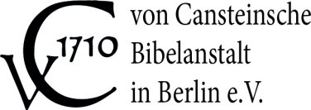

Die von Cansteinsche Bibelanstalt bietet innovative Projekte zur Bibel. Eigenes Entdecken und Erleben rund um die Bibel stehen immer Vordergrund. Die Arbeit ist offen für alle Interessierten: Gemeindegruppen, Schulklassen und Konfigruppen. Reiches Anschauungsmaterial zu Bibelausgaben und ihrer Geschichte steht zur Verfügung. Unter fachkundiger Leitung der Mitarbeitenden kann die Aktualität biblischer Botschaft erlebt werden. 2021 ist der Gruppenraum, bekannt als „Bibelkabinett“, in eine Neuköllner Kirche gezogen und heißt jetzt „Bibellabor“.

Weitere Informationen erhalten Sie unter:

[www.akd-ekbo.de/religionspaedagogik/bibelkabinett/](http://www.akd-ekbo.de/religionspaedagogik/bibelkabinett/)

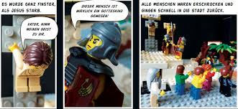

bibelkabinett.de

**Fürbitte:**

Gott, Heilige Geistkraft, du legst uns dein Wort vor und legst es aus. Wir bitten dich um deine Gegenwart, damit deine ermutigende und tröstende Botschaft viele Menschen bewegt. Dein Wort wirkt Leben. Lass uns das in unserem Alltag erfahren.

**30. 30. Mai 2021 – Trinitatis** ____________________________________________________________

**Frei nach Entscheidung des Kirchenkreises**

____________________________________________________________

**31. 6. Juni 2021 – 1. Sonntag nach Trinitatis**

____________________________________________________________

**Asyl in der Kirche Berlin-Brandenburg e. V.** und

Wohnungslosenhilfe (je ½ )

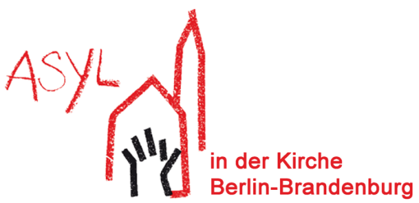

Im Kirchenasyl versucht eine Kirchengemeinde ein Moratorium zu schaffen, um die zuständigen Behörden auf eine besondere humanitäre Härte im Einzelfall hinzuweisen und eine angemessenere Lösung einvernehmlich herbeizuführen. In dieser Zeit können im Asylverfahren nicht immer ausreichend geprüfte und berücksichtigte Härtegründe wie Krankheiten, Traumatisierung oder Trennung von Familie mit mehr Zeit, Engagement und Unterstützung von Gemeindegliedern dokumentiert und eingebracht werden. Kirchenasyl beansprucht dabei kein eigenes Recht, sondern verhilft dem bestehenden Recht zur Geltung und ist Ausdruck christlicher Nächstenliebe und tätiger Barmherzigkeit.

Weitere Informationen erhalten Sie unter: [www.kirchenasyl-bb.de](http://www.kirchenasyl-bb.de)

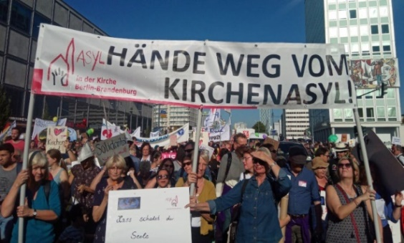

kirchenasyl-bb.de

**Fürbitte:**

Gott, du machst uns Menschen zu Schwestern und Brüdern – weltweit, über alle Grenzen hinweg. Öffne unsere Augen, Ohren und Herzen und lass uns in den Fliehenden und Geflüchteten, Verfolgten und an den Rand Gedrängten unsere Geschwister erkennen. Schenke uns Kraft und Liebe, solidarisch zu sein und ihre Nöte und Potenziale mit ihnen zu teilen.

**31. 6. Juni 2021 – 1. Sonntag nach Trinitatis** ____________________________________________________________

Asyl in der Kirche e. V.und

**Wohnungslosenhilfe** (je ½ )



Wohnungslos kann jede*r werden! Menschen aus allen sozialen Schichten – zunehmend auch Familien mit Kindern – sind durch persönliche Notlagen von Wohnungslosigkeit bedroht oder betroffen. Knapper werdender Wohnraum führt zusätzlich zur stetigen Zunahme von Wohnungslosigkeit. Die Wohnungslosenhilfe der Diakonie unterstützt und berät wohnungslose Menschen. Neben akuten Hilfen wie Mahlzeiten, Dusch- und Waschmöglichkeiten sowie Übernachtungsmöglichkeiten bietet sie auch langfristige Hilfen an. Die Menschen werden durch diese Angebote dabei unterstützt, ihren Wohnraum zu erhalten und ihre persönliche Situation zu stabilisieren. Zum Erhalt dieser wichtigen Hilfen bitten wir heute um Ihre Kollekte!

Weitere Informationen finden Sie unter:

[www.diakonie-portal.de/existenzsicherung-integration](http://www.diakonie-portal.de/existenzsicherung-integration)

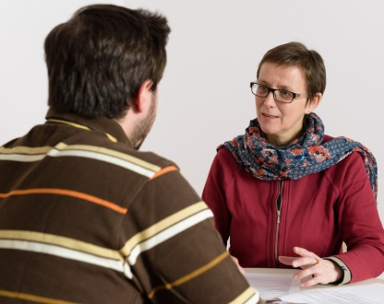

DWBO/Nils Bornemann

**Fürbitte:**

Gott, du hast uns die Erde als Heimat für alle Menschen anvertraut. Wir bitten dich heute besonders für die Menschen, die wohnungslos sind: Schenke ihnen Zuversicht auf neue Heimat. Gib uns Kraft und Mut, Hilfe zu leisten und Wohnraum für alle zu schaffen.

**32. 13. Juni 2021 – 2. Sonntag nach Trinitatis**

____________________________________________________________

**Ökumenische Begegnungen der Landeskirche**

[Berliner Missionswerk](http://www.berliner-missionswerk.de/)

Die Evangelische Kirche Berlin-Brandenburg-schlesische Oberlausitz unterhält ökumenische Partnerschaften mit Kirchen in Polen, Tschechien, Rumänien, Russland (Wolgabereich), den USA, England, Frankreich, Schweden, Japan, Taiwan, China und Südkorea. Ökumenische Zusammenarbeit eröffnet neue Horizonte und verhilft zu bereichernden Lerngemeinschaften. Damit Gemeinden und Kirchenkreise daran teilhaben können, fördert das Ökumenereferat ökumenische Veranstaltungen, Auslandsreisen zu den Partnern der EKBO, den Einsatz internationaler

Freiwilligen im Bereich der EKBO und vieles mehr.

Weitere Informationen finden Sie unter:

[www.berliner-missionswerk.de/partner-projekte-weltweit](http://www.berliner-missionswerk.de/partner-projekte-weltweit)



berliner-missionswerk.de

**Fürbitte:**

Herr Jesus Christus, Deine Kirche ist eine große weltweite Familie. Hilf, dass wir einander annehmen in der Liebe, in der du uns zuerst angenommen hast – ganz gleich, aus welchem Land wir kommen, welche Gaben wir haben oder welchen Geschlechts oder Alters wir sind. Mach uns zu Friedensstiftern, die die Versöhnung predigen!

**33. 20. Juni 2021 – 3. Sonntag nach Trinitatis**

____________________________________________________________

**Kirchlicher Fernunterricht (KFU)**

[](http://www.kfu-ekmd.de/)

Der Kirchliche Fernunterricht (KFU) ist eine theologische Ausbildung für das Ehrenamt. Er lässt sich sowohl aus eigener theologischer Neugier heraus besuchen, als er in unserer Kirche auch eine notwendige Voraussetzung für den ehrenamtlichen Verkündigungsdienst darstellt. In ihm werden biblische Grundlagen erarbeitet und Fragen des Glaubens wissenschaftlich diskutiert. Die berufsbegleitende Ausbildung ist umfangreich und dauert 2,5 Jahre. Die Studierenden des KFU bringen viel Zeit und Engagement auf.

Ihre Kollekte hilft, die Ausbildung insgesamt zu ermöglichen, kommt aber auch jenen zugute, die für die Ausbildungskosten (wie Bücher oder Tagungskosten) eine Beihilfe brauchen.

Weitere Informationen erhalten Sie unter: [www.kfu-ekmd.de](http://www.kfu-ekmd.de)

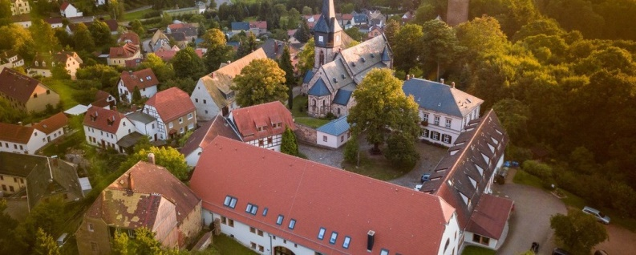

kfu-ekmd.de

**Fürbitte:**

Barmherziger Gott, um dein Wort zu hören und zu lernen, um Gemeinschaft der Lernenden und der Lobenden zu finden, sind Christinnen und Christen beim Kirchlichen Fernunterricht. Jede und jeder von ihnen mit eigener Neugier, eigenen Fragen, auf je eigenem Weg – und doch alle in deiner Nachfolge. Wir bitten dich: segne die Arbeit des Kirchlichen Fernunterrichts und die Gemeinschaft der Studierenden dort.

**34. 27. Juni 2021 – 4. Sonntag nach Trinitatis**

____________________________________________________________

**Gefängnisseelsorge**



Gefängnisseelsorge ist ein besonderer Arbeitsbereich des kirchlichen Handelns an einer hochsensiblen Schnittstelle von Staat und Kirche. Gefängnisse werden von außen weitgehend als Strafeinrichtungen betrachtet. Inhaftierte brauchen aber auch dort einen Raum, in dem sie erfahren, dass sie nicht auf die Summe ihrer Taten festgelegt werden und dass sie Chancen haben für einen Neuanfang. Die Seelsorgenden in den Gefängnissen hören zu, denken und fühlen mit, feiern Gottesdienste und bieten Gruppenveranstaltungen an. Sie unterstützen die Inhaftierten darin, Verantwortung für sich und nicht zuletzt für ihre Taten zu übernehmen. Die Seelsorgerinnen und Seelsorger sind für die Gefangenen da, für deren Angehörige und ebenso für die Mitarbeitenden in den Gefängnissen.

Weitere Informationen erhalten Sie unter:

[www.ekbo.de/service/seelsorge-beratung/gefaengnisseelsorge-in-der-ekbo](http://www.ekbo.de/service/seelsorge-beratung/gefaengnisseelsorge-in-der-ekbo)

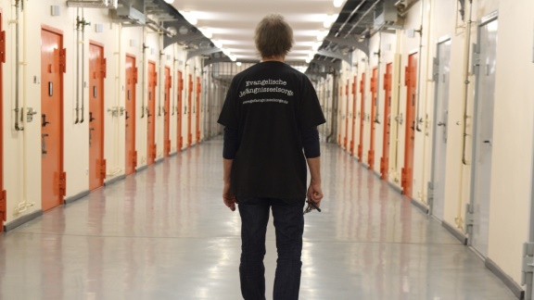

epd Jürgen Blume

**Fürbitte:**

Wir beten für die Menschen, die in Vergessenheit geraten können, die Inhaftierten in unseren Gefängnissen, ihre Angehörigen und Freunde.

Lasst uns beten für alle, die sich ihnen in der Seelsorge zuwenden, die Zeit für sie haben und ihnen helfen möchten, neue Lebenswege für sich zu finden.

**35. 4. Juli 2021 – 5. Sonntag nach Trinitatis**

____________________________________________________________

**CVJM Ostwerk e.V.** und

**CVJM Schlesische Oberlausitz e.V.** (je ½)

____________________________________________________________

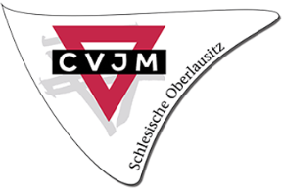 [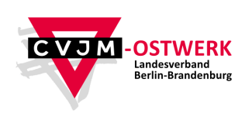](https://www.cvjm-ostwerk.de/website/de/ostwerk)

Zum Kernauftrag des CVJM gehört die außerschulische Bildung von Kindern und Jugendlichen. Dafür bietet der CVJM Schulungen für ehrenamtlich und beruflich Mitarbeitende an, gemeinsame Mitarbeitertagungen und Bildungsfahrten sowie Seminare zu einzelnen relevanten Themen der Arbeit mit Kindern und Jugendlichen. Für die Erfüllung dieses Auftrages stehen wenige kirchliche wie auch staatliche Zuschüsse zur Verfügung. Die Arbeit des CVJM in diesem Bereich ist auf Spenden und die Unterstützung aus Kollekten angewiesen sind.

Weitere Informationen erhalten Sie unter:

[www.cvjm-ostwerk.de](http://www.cvjm-ostwerk.de) und [www.cvjm-schlesien.de](http://www.cvjm-schlesien.de)

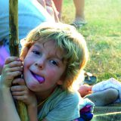

cvjm-blog.de

**Fürbitte:**

Wir beten für die Schulungen des CVJM für Mitarbeitende, die Kindern und Jugendlichen in ihrer Entwicklung helfen sollen. Wir beten für die Mitarbeitenden, insbesondere die Ehrenamtlichen, die diese Verantwortung bewusst übernehmen und dafür ihre Zeit investieren.

**36. 11. Juli 2021 – 6. Sonntag nach Trinitatis**

___________________________________________________________

**Frei nach Entscheidung des Kirchenkreises**

____________________________________________________________

**37. 18. Juli 2021 – 7. Sonntag nach Trinitatis** ____________________________________________________________

**Partnerkirchen in der Ökumene:**

**Ostasien** undKuba(je ½)

[Berliner Missionswerk](http://www.berliner-missionswerk.de/)

Die Kollekte heute ist bestimmt für die Förderung der Menschenrechte in Ostasien. Ein Beispiel: Die Dreifachkatastrophe von 2011 in Japan ist lange her. Doch die Strahlenbelastung ist nach wie vor da. Sie beschränkt sich längst nicht mehr nur auf die Präfektur Fukushima. Sie hat inzwischen das Meer und die Millionenmetropole Tokio erreicht. Doch auch in Fukushima leben Menschen, auch Kinder. Sie sind oft einer wesentlich höheren Strahlenkonzentration ausgesetzt, als es die öffentlich verkündeten Messwerte aussagen. Für die Kinder bedeutet das, dass sie fast den ganzen Tag im Inneren ihrer Schul- und Wohngebäude leben müssen.

Das Berliner Missionswerk unterstützt deshalb unter anderem das Kinderheim Horikawa Aiseien, das wesentlich von der japanischen Partnerkirche Kyodan (United Church of Christ in Japan) getragen wird. Dieses Heim wurde zwar aus der Nähe Fukushimas umgesiedelt, doch es liegt nach wie vor im Bereich starker Strahlenbelastung. Wir ermöglichen den Kindern Ausflüge über die Grenzen der Präfektur Fukushima hinaus.

Weitere Informationen finden Sie unter:

[www.berliner-missionswerk.de/partner-projekte-weltweit/ostasien](http://www.berliner-missionswerk.de/partner-projekte-weltweit/ostasien)

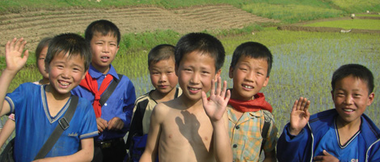

berliner-missionswerk.de

**Fürbitte:**

Gott, unser Vater, du willst, dass wir die Kinder und die Schwachen schützen. Du willst, dass sie in Freiheit selbstbestimmt leben können. Du siehst aber auch unser Versagen gegenüber den vielen Menschenrechtsverletzungen in der Welt. Hilf, dass wir handeln und nicht nur Lippenbekenntnisse ablegen. Gib uns die Kraft, uns auch da einzusetzen, wo es für uns und andere nicht einfach ist!

**37. 18. Juli 2021 – 7. Sonntag nach Trinitatis**

____________________________________________________________

**Partnerkirchen in der Ökumene:**

Ostasienund **Kuba** (je ½)

____________________________________________________________

[Berliner Missionswerk](http://www.berliner-missionswerk.de/)

Kuba steckt in einer anhaltenden Wirtschaftsmisere; auch die langsame Öffnung des Systems bringt derzeit nur wenigen mehr Wohlstand – für viele verschlimmert sich die Situation. Die schlechte Versorgungslage, die rapide sinkende Qualität öffentlicher Dienstleistungen (einstmals der Stolz der Revolution), die Massenemigration junger Menschen, steigende Ungleichheit (nicht zuletzt durch steigende Touristenzahlen befördert) und andere Faktoren führen zu Unzufriedenheit, die sich auch in hohen Quoten von Alkoholismus und häuslicher Gewalt ausdrückt. Die „Casa Comunitaria“ in Los Palos bietet professionelle Beratung und Unterstützung. Projekte wie dieses leben vom großen Engagement vor Ort, das auf unterstützende Spenden aus Partnerkirchen angewiesen ist.

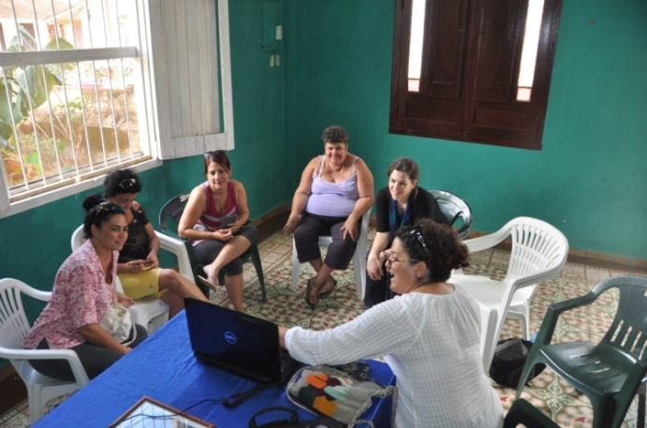

berliner-missionswerk.de

Weitere Informationen erhalten Sie unter:

[www.berliner-missionswerk.de/partner-projekte-weltweit/kuba](http://www.berliner-missionswerk.de/partner-projekte-weltweit/kuba)

**Fürbitte:**

Gott, du machst uns reich mit deiner Liebe, doch nicht alle Menschen folgen deinem Ruf. Gewalt, Hass, Egoismus, oft auch geboren aus Angst und Verzweiflung, verdunkeln viele Leben. Stärke die Menschen, auch in unserer Partnerkirche auf Kuba, die sich der Opfer annehmen und dem Rad in die Speichen fallen, damit Liebe und Leben, nicht Terror und Tod die Oberhand gewinnen.

**38. 25. Juli 2021 – 8. Sonntag nach Trinitatis**

____________________________________________________________

**Frei nach Entscheidung des Gemeindekirchenrates**

**39. 1. August 2021 – 9. Sonntag nach Trinitatis**

____________________________________________________________

**Krankenhausseelsorge**

____________________________________________________________



Krankenhauszeiten sind nicht selten Krisenzeiten und verbunden mit existenziellen Fragen: Was, wenn der Eingriff nicht gut geht? Warum gerade ich? Wie kann Gott das zulassen? Was wird aus meiner Familie, wenn ich nicht mehr da bin? Was gibt mir Halt in dieser haltlosen Zeit?

Seelsorge ist da – hört zu, versucht zu verstehen, hält aus, begleitet, unterstützt in ethisch schwierigen Entscheidungen, betet, segnet, hält Andacht, „weint mit den Weinenden und freut sich mit den Fröhlichen“, wie es im Römerbrief heißt. Für diese Anforderungen brauchen wir nicht nur sehr gut qualifizierte beruflich Mitarbeitende, sondern auch geschulte Ehrenamtliche, die sich in der Seelsorge engagieren. Je mehr desto besser. Mit ihrer Gabe helfen Sie, die notwendigen Schulungen und Qualifizierungen zu gewährleisten.

Weitere Informationen erhalten Sie unter:

[www.ekbo.de/service/seelsorge-beratung/krankenhausseelsorge](http://www.ekbo.de/service/seelsorge-beratung/krankenhausseelsorge)

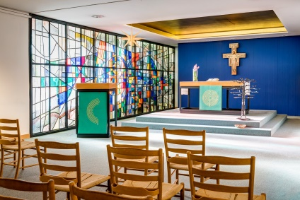

Kirchenkreis Steglitz

**Fürbitte:**

Der Heiland der Welt bist du, guter Gott. Wenn Menschen krank sind und sich fragen: Warum? Was wird? – dann gib ihnen Kraft. Sei bei den Menschen, die sich um sie Sorgen machen. Und schenke denen, die zuhören, die begleiten und unterstützen ein hörendes Herz und eine helfende Hand.

**40. 8. August 2021 – 10. Sonntag nach Trinitatis**

**Israelsonntag**

____________________________________________________________

**Institut für Kirche und Judentum**

[](http://www.ikj-berlin.de/ikj.html)

Angesichts schlimmer antisemitischer Vorfälle in Berlin und der Region ist die Arbeit des Instituts in diesen Zeiten besonders wichtig. Viele Christenmenschen haben kaum Kenntnisse über das Judentum und keinerlei Kontakte. Zur Vertiefung der Kenntnisse wird die traditionsreiche Bibliothek des Instituts immer auf aktuellem Stand gehalten, es werden aber auch gern spezifische Informationen für Bedürfnisse einzelner Kirchengemeinden zur Verfügung gestellt. Sprachkurse in heutigem Hebräisch ermöglichen es Studierenden, ein Studienjahr in Jerusalem zu verbringen und die Umwelt biblischer Texte, wie die Kontexte lebendigen Judentums in Israel, zu erleben. Um noch mehr Angebote in der Breite der Landeskirche zu machen, die nicht nur informieren, sondern auch unterhalten, um möglichst viele Nachfragen befriedigen zu können und neue zu wecken, ist das Institut auf eine reichliche Kollekte am Israel-Sonntag angewiesen.

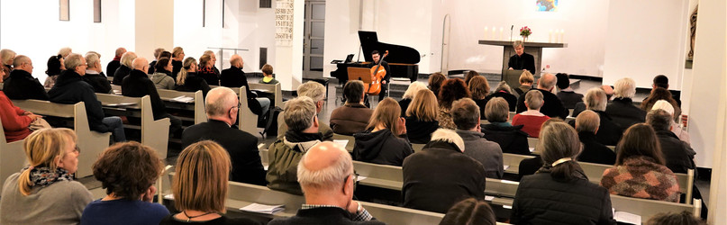

ikj.de

Weiter Informationen erhalten Sie unter: [www.ikj-berlin.de](http://www.ikj-berlin.de)

**Fürbitte:**

Wir beklagen vor dir, unser Gott, die vielen antisemitischen Ausschreitungen der letzten Zeit, wir danken dir für alle, die sich für das christlich-jüdische Gespräch einsetzen und bitten für die Arbeit des Instituts Kirche und Judentum in Berlin.

**41. 15. August 2021 – 11. Sonntag nach Trinitatis**

____________________________________________________________

**Helmut-Gollwitzer-Haus**

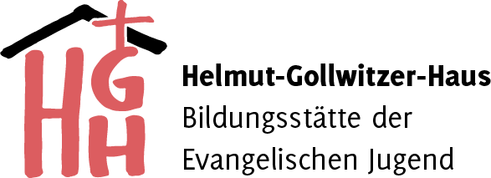

Das Helmut-Gollwitzer-Haus ist Bildungsstätte der Evangelischen Jugend der EKBO. Es versteht sich seit fast 100 Jahren als „Oase, fern vom Getriebe der Großstadt, wo Leib, Seele und Geist Stärkung finden können“. Der gelebte Glaube des Namensgebers Helmut Gollwitzer, seine Menschlichkeit und seine Werte, sind Inspiration für das Haus und seine Bildungsarbeit.

Mit Bildungsseminaren werden dort Kinder und Jugendliche in ihrer Einzigartigkeit gestärkt und ermutigt, sich für ihre Belange einzusetzen, sich zu engagieren und Handlungsperspektiven zur demokratischen und menschlichen Gestaltung von Kirche und Gesellschaft zu entwickeln.

Weitere Informationen erhalten Sie unter:

[www.akd-ekbo.de/jugendarbeit/wuensdorf](http://www.akd-ekbo.de/jugendarbeit/wuensdorf)



Helmut-Gollwitzer-Haus

**Fürbitte:**

Gott, wir bitten dich für die kommenden Generationen unter dem weiten Dach deiner Kirche. Du kannst das gute Maß von Geborgenheit und Freiheit geben. Wir bitten dich für alle jungen Menschen, die in Wünsdorf gemeinsame Zeiten gestalten. Stärke alle Engagierten, die an diesem Ort freundliche und lebendige Begegnungen ermöglichen.

**42. 22. August 2021 – 12. Sonntag nach Trinitatis**

**Frei nach Entscheidung des Kirchenkreises**

____________________________________________________________

**43. 29. August 2021 – 13. Sonntag nach Trinitatis**

____________________________________________________________

**Ökumenisches Freiwilligenprogramm**

[Berliner Missionswerk](http://www.berliner-missionswerk.de/)

Fremde Kulturen entdecken, andere Lebens- und Glaubensgewohnheiten kennlernen, sich selbst in einem neuen Umfeld erproben – diese und viele weiteren Erfahrungen ermöglicht das Ökumenische Freiwilligenprogramm des Berliner Missionswerks jungen Menschen. In der Ferne teilen die Freiwilligen Freude und Sorgen, Ängste und Hoffnungen mit den Menschen, denen sie begegnen. Ein ehemaliger Freiwilliger sagt auf seinen Dienst rückblickend: „In den letzten Monaten hat vieles, was für mich selbstverständlich war, einen ganz neuen Wert bekommen. Dafür bin ich sehr dankbar“.

Weitere Informationen erhalten Sie unter:

[www.berliner-missionswerk.de/freiwilligenprogramm](http://www.berliner-missionswerk.de/freiwilligenprogramm)

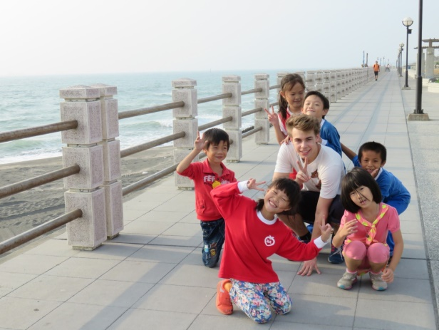

berliner-missionswerk.de

**Fürbitte:**

Guter Gott, aufbrechen können und loslassen, woran wir hängen – das ist manchmal gar nicht so einfach. Wir bitten dich für alle, die als Freiwillige ihren Dienst in anderen Ländern tun. Lass sie gelingende Begegnungen erleben, behüte sie auf ihren Wegen und mache sie zu Botschafterinnen und Botschaftern von Verständigung und Freundschaft.

Lass sie wachsen im Jahr ihres Freiwilligendienstes und gesund und reich an Erfahrungen zurückkommen.

**44. 5. September 2021 - 14. Sonntag nach Trinitatis**

**Innovative, gemeindenahe diakonische Aufgaben und Projekte der Kirchengemeinden und diakonischen Einrichtungen**

**(Diakonie-Sonntag)**

____________________________________________________________



Von Lenzen bis Zodel, von Wittstock bis Friedersdorf. Ob pulsierende Großstadt oder im Dorf auf dem Land. Ob Wohnungsnot, Mobilität, Strukturwandel oder Einsamkeit. Die Regionen unserer Landeskirche und ihre Themen sind verschieden, die Aufgaben sind gleich: miteinander ins Gespräch kommen und gemeinsam neue Wege suchen.

Sie können zu diesem Austausch beitragen. Die heutige Kollekte zum Diakonie-Sonntag ermöglicht Begegnungsfeste, inklusive Projekte und gemeinsame Hilfsaktionen von Diakonie und Kirche Diese bringen Junge und Alte, Menschen mit und ohne Behinderungen, Einheimische und Fremde zusammen. Im September, dem Monat der Diakonie, und das ganze Jahr über. Wir danken Ihnen dafür!

Weitere Informationen erhalten Sie unter:

[www.diakonie-portal.de/monat-der-diakonie-2021](http://www.diakonie-portal.de/monat-der-diakonie-2021)

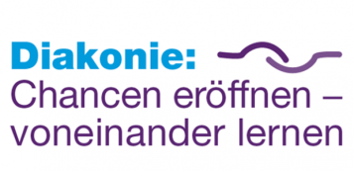

**Fürbitte:**

Gott, du stellst unsere Füße auf weiten Raum. Gemeinsam können wir viel bewirken. Wir danken dir für alle Orte, an denen Austausch und gemeinsames Tun möglich sind. Schenke uns offene Arme und Herzen für die Begegnungen und gib uns deinen guten Geist für unser Tun.

**45. 12. September 2021 – 15. Sonntag nach Trinitatis**

____________________________________________________________

**Stiftung zur Bewahrung Kirchlicher Baudenkmäler in Deutschland (KiBa)**

[Logo KiBa](https://www.stiftung-kiba.de/index.php)

Große Kirchen mit ihren weithin sichtbaren Türmen prägen seit jeher das Stadtbild der deutschen Städte. Der Aufwand, solche Kirchen zu erhalten und zu sanieren, ist entsprechend hoch. Ihre Eigentümer sind die Kirchengemeinden. Die heute oft kleiner werdenden Gemeinden könnten ohne finanzielle Zuschüsse ihre Kirchen kaum unterhalten. Die EKD-weite Stiftung zur Bewahrung kirchlicher Baudenkmäler in Deutschland (Stiftung KiBa) unterstützt Kirchengemeinden dabei, ihre Kirchen zu retten. Eine Förderung durch die Stiftung KiBa zieht weitere Fördermittel oft in vielfacher Höhe nach sich. Auch das Gemeindeleben verändert sich durch die große gemeinsame Aufgabe, und nicht selten entstehen Fördervereine, die weit über den Kreis der Gemeinde selbst hinaus reichen. Damit wird auch Ihre Kollekte, die ohne Abzug für Fördermaßnahmen verwendet wird, vielfach wirksam. Kirchen sind mehr als ein Denkmal!

Weitere Informationen erhalten Sie unter: [www.stiftung-kiba.de](http://www.stiftung-kiba.de)

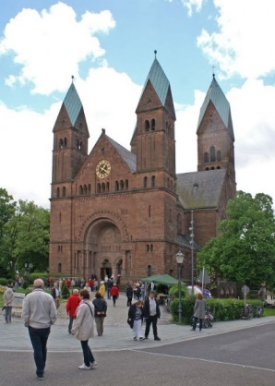

stiftung-kiba.de

Denn wer ist unter euch, der einen Turm bauen will und setzt sich nicht zuvor hin und überschlägt die Kosten, ob er genug habe, um es auszuführen? (Lukas 14,28)

**46. 19. September 2021 – 16. Sonntag nach Trinitatis**

____________________________________________________________

**Bekämpfung von Kinderarmut** und

Schutz und Begleitung von Kindern(je ½)



In Deutschland leben drei Millionen Kinder und Jugendliche in Armut. Sie werden auf dem Schulhof wegen schlechterer Kleidung gehänselt oder können die Hausaufgaben nicht erledigen, weil der Zugang zum Internet fehlt. Vielen Alleinerziehenden und Familien ist es neben der alltäglichen finanziellen Belastung kaum möglich, Rücklagen für Notfälle zu bilden.

Diakonische Angebote begegnen Kinderarmut mit Projekten, die die Benachteiligungen mildern möchten. Es werden gemeinsam warme Mahlzeiten gekocht und gegessen, es gibt Hilfe bei den Hausaufgaben oder Beratung für die Eltern, um Wege aus der Armut zu finden. Mit Ihrer Kollekte ermöglichen Sie diese wichtigen Angebote.

Weitere Informationen finden Sie unter: [www.diakonie-portal.de/jugendhilfe](http://www.diakonie-portal.de/jugendhilfe)

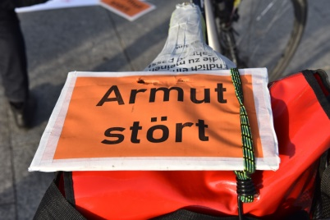

diakonie-portal.de

**Fürbitte:**

Gott, du bist an der Seite von Großen und Kleinen. Besonders die Kleinsten unter uns brauchen Schutz und Hilfe. Nicht alle haben genug. Wir brauchen warme Mahlzeiten, Unterstützung und Gemeinschaft für Kinder und Eltern. Stärke alle, die sich dafür einsetzen.

**46. 19. September 2021 – 16. Sonntag nach Trinitatis**

____________________________________________________________

Bekämpfung von Kinderarmutund

**Schutz und Begleitung von Kindern** (je ½)



“Känguru – hilft und begleitet“ ist ein Angebot der Diakonie für Familien und Alleinerziehende in der ersten Zeit nach der Geburt eines Kindes. Ehrenamtliche Familienpatinnen und -paten springen ein, wenn die neuen Aufgaben die Eltern überfordern und soziale Kontakte fehlen. Als Vertrauens- und Bezugspersonen stellen sie Zeit und persönliche Beratung zur Verfügung und unterstützen die Familien emotional und bei den Herausforderungen des neuen Alltags. Das Projekt wird ausschließlich durch Spenden und die Kollekte finanziert. Bitte unterstützen Sie diese wichtige Arbeit!

Weitere Informationen erhalten Sie unter:

[www.diakonie-portal.de/kaenguru-hilft-und-begleitet](http://www.diakonie-portal.de/kaenguru-hilft-und-begleitet)

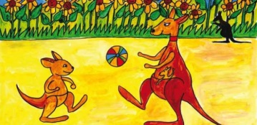

diakonie-portal.de

**Fürbitte:**

Gott, wir staunen über das Wunder jeden neuen Lebens. Aber manchmal fällt das Staunen schwer und alles ist zu viel. Menschen springen ein, wenn Familien Hilfe brauchen. Dafür danken wir dir. Sei bei allen Helfenden und Hilfesuchenden mit Deinem Segen.

**47. 26. September 2021 – 17. Sonntag nach Trinitatis**

____________________________________________________________

**Frei nach Entscheidung des Kirchenkreises**

**48. 3. Oktober 2021 – 18. Sonntag nach Trinitatis Erntedank**

____________________________________________________________

**Kirchen helfen Kirchen**

[](http://www.kirchen-helfen-kirchen.de/)

„Kirchen helfen Kirchen“ ist ein Hilfsprogramm der weltweiten Solidarität.

In 39 Ländern der Welt trägt „Kirchen helfen Kirchen“ dazu bei, Kirchen und diakonische Einrichtungen, die selbst nur geringe finanzielle Mittel haben, bei ihren täglichen Aufgaben zu unterstützen. Ob Aufbau eines Kinderhospizes in Rumänien, Hilfe beim Anbau von Obst und Gemüse auf einem Kirchengelände in Kuba oder die Anschaffung eines Autos in Malawi: mit Ihrer Hilfe unterstützen Sie Christinnen und Christen weltweit, sich um die Schwächsten in ihren Gemeinden zu kümmern.

In dem einen Leib Christi sind alle Kirchen miteinander verbunden. Die heutige Kollekte ist Ausdruck dieser Solidarität.

Weitere Informationen erhalten Sie unter: [www.kirchen-helfen-kirchen.de](http://www.kirchen-helfen-kirchen.de)

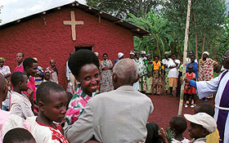

kirche-helfen-kirchen.de

**Fürbitte:**

Gott, wir kommen zu dir als Gemeinschaft der Christ*innen auf der ganzen Welt. Du rufst uns zur Solidarität auf und öffnest unsere Augen. Wir bitten dich für die Kirchen und Gemeinden, die auf Hilfe anderer angewiesen sind. Segne Gebende, Empfangende und die Arbeit, die mit den Gaben getan werden kann.

**49. 10. Oktober 2021 – 19. Sonntag nach Trinitatis**

____________________________________________________________

**Förderkreis Alte Kirchen Berlin-Brandenburg e. V.**

[](https://www.bing.com/images/search?view=detailV2&ccid=UIJ3JO4R&id=0289005874023C4A3F34EC0E0F02ED0D812829CA&thid=OIP.UIJ3JO4R2vPAUg9C8F8j1AAAAA&q=f%c3%b6rderkreis+alte+kirchen+ev&simid=608008672338838645&selectedIndex=8&qpvt=f%c3%b6rderkreis+alte+kirchen+ev)

Mehr als 2.000 Kirchengebäude prägen das Bild der Städte und Dörfer in unserer Landeskirche. Sie sind ein wertvolles Kulturgut, verkörpern Heimat und Identität und sind in der Regel Mittelpunkt lebendiger Gemeinden. Zahlreiche wertvolle Ausstattungsstücke aus allen Epochen künden vom Glauben unserer Vorfahren. In vielen Dörfern sind sie die letzten verbliebenen öffentlichen Orte.

Kirchen sind Orte der Hoffnung und Besinnung in unübersichtlichen Zeiten. Mit ihrer Instandhaltung sind viele Gemeinden allein überfordert. Helfen Sie mit, unsere Gotteshäuser auch für kommende Generationen zu erhalten. Der Förderkreis Alte Kirchen unterstützt konkrete Baumaßnahmen. Diesem Ziel dient die heutige Kollekte.

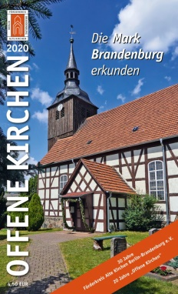

Weitere Informationen erhalten Sie unter: [www.altekirchen.de](http://www.altekirchen.de)

**Fürbitte:**

Gott, gib uns die Kraft, unsere Kirchengebäude für kommende Generationen zu bewahren. Hilf, dass sie auch weiterhin Orte der Heimat und der Geborgenheit sind. Lass sie Orte der Begegnung sein – der Menschen miteinander und mit dir, lebendiger Gott.

**50. 17. Oktober 2021 – 20. Sonntag nach Trinitatis**

____________________________________________________________

**Frei nach Entscheidung des Gemeindekirchenrates**

**51. 24. Oktober 2021 – 21. Sonntag nach Trinitatis**

____________________________________________________________

**Besondere Aufgaben der Evangelischen Kirche in Deutschland**

[](https://www.bing.com/images/search?view=detailV2&ccid=kqHy/xQG&id=1A7911DF40D80FEF0E819D991B16615333D22110&thid=OIP.kqHy_xQGSpeswUXgTsLwFgHaHa&q=ekd+bilder&simid=608017756152729395&selectedIndex=2&qpvt=ekd+bilder)

Zusammenhalt und Gemeinsinn stärken – Diakonische Projekte für mehr Gleichberechtigung in einer vielfältigen Gesellschaft

Die Gleichberechtigung aller Menschen, soziale Gerechtigkeit, Gewaltfreiheit und Selbstbestimmung sind Grundvoraussetzungen unseres

freiheitlichen Gemeinwesens. Mit Ihrer Kollekte fördern Sie konkrete Projekte der Diakonie, die Menschen darin unterstützen, ihre Rechte wahrzunehmen, Armut und soziale Ausgrenzung zu überwinden und sich für die Gleichberechtigung aller Menschen einzusetzen. Jede und jeder gehört dazu. Diskriminierung, Rassismus und Antisemitismus erteilt die Diakonie mit ihrer Arbeit eine Absage.



ekd.de

**Fürbitte:**

Guter Gott, du hast uns Menschen als Frau und Mann geschaffen. In vielen Bereichen bestehen Einschränkungen und Benachteiligungen von Mädchen und Frauen nach wie vor oder nehmen sogar zu. Hilf uns für die Rechte von Frauen einzutreten. Begleite das Engagement für den Schutz von Frauen und Mädchen vor Gewalt mit deinem guten Geist.

**52. 31. Oktober 2021 – 22. Sonntag nach Trinitatis**

**Reformationstag**

____________________________________________________________

**Gustav Adolf Werk e. V.**

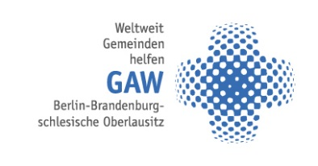

Das Gustav-Adolf-Werk als Diasporawerk unserer Kirche hilft seit 176 Jahren Evangelischen Christen in der Minderheit – weltweit.

In einem der 130 Projekte geht es um die Sanierung einer Kirche der Böhmischen Brüder im Dorf Krabčice (Krabschitz) an der Elbe. Neben dem großen „Dom“ dort baute man das erste evangelische Mädchenheim Tschechiens.

Weitere Informationen erhalten Sie unter: [www.gaw-berlin.de](http://www.gaw-berlin.de)

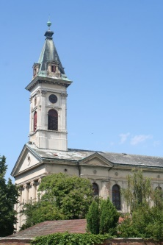gaw.de

**Fürbitte:**

Gott der Gnade, Vater aller Menschenkinder. Wir danken dir für die Vielfalt unseres Glaubens. Wir danken dir für unser evangelisches Erbe, für die Glaubenszeugen Jan Hus und Martin Luther, für die Oma, die uns von Jesus erzählt und die Pfarrerin, die uns konfirmiert hat. Wir denken an die Geschwister evangelischen Glaubens in aller Welt in der Vereinzelung, die auf uns bauen. Hilf uns in unserer Schwachheit für sie da zu sein, ermutige uns durch sie und lass uns spüren, dass wir deines Geistes Kinder sind.

**53. 7. November 2021 – Drittletzter Sonntag des Kirchenjahres**

**Frei nach Entscheidung des Kirchenkreises**

____________________________________________________________

**54. 9. November 2021** ____________________________________________________________

**Ökumenische Gedenkzentrum Plötzensee e. V.**



Im Gefängnis Plötzensee wurden in der Nazizeit fast 3000 zum Tode Verurteilte hingerichtet – darunter viele Menschen aus dem Widerstand gegen die Hitlerherrschaft. In der Nähe befindet sich die Katholische Gedenkkirche Maria Regina Martyrum und die Evangelische Gedenkkirche Plötzensee. Beide sind den Opfern der Nazi-Diktatur gewidmet. Heute erinnern Christinnen und Christen konfessionsübergreifend an den Widerstand und die Opfer dieser Zeit und fragen nach Konsequenzen für die Gegenwart. Das Ökumenische Gedenkzentrum Plötzensee lädt ein zu Projekttagen und Führungen für Konfirmanden-, Gemeinde- und andere Gruppen. Regelmäßig finden ökumenische Friedensgebete und Gottesdienste sowie Vorträge, Lesungen und Konzerte statt. Bitte unterstützen Sie diese Arbeit mit Ihrer Kollekte.

Weitere Informationen finden Sie unter:

[www.gedenkzentrum.de](http://www.gedenkstaette-ploetzensee.de)



**Fürbitte:**

Gott, hingerichtet wurdest du. So wie Millionen hingerichtet wurden. Wir wollen ihrer gedenken. Sie sollen nicht vergessen sein, dass die Mörder nicht Recht behalten und nicht das letzte Wort haben. So bitten wir dich für das Ökumenische Gedenkzentrum Plötzensee und die gesamte Erinnerungsarbeit unserer Kirchen, dass das Erinnern nie verstummt und der Frieden wachse.

**55. 14. November 2021 – Vorletzter Sonntag des Kirchenjahres**

____________________________________________________________

**Telefonseelsorge**

**____________________________________________________________**



Schicksalsschläge und Krisen können jede*n treffen. Vielen Menschen fehlt in dieser Situation jedoch ein*e Gesprächspartner*in, an die sie sich vertrauensvoll wenden können. Die kirchlichen Telefonseelsorgen sind dann erreichbar. Tag und Nacht, 365 Tage, kostenfrei und anonym. Mehr als 76.000 Menschen nehmen dieses Angebot pro Jahr dankbar in Anspruch. Ehrenamtliche Mitarbeiterinnen und Mitarbeiter hören zu, halten schwierige Lebenssituationen mit aus und unterstützen bei der Suche nach eigenen Lösungswegen. Sie werden darauf in speziellen Aus- und Weiterbildungen vorbereitet.

Um die Ausbildung und den Dienst der Telefonseelsorgen weiterhin sicherstellen zu können, bitten wir heute um Ihre Kollekte.

Weitere Informationen erhalten Sie unter:

[www.diakonie-portal.de/ich-suche-hilfe](http://www.diakonie-portal.de/ich-suche-hilfe)

[www.ktsbb.de](http://www.ktsbb.de)

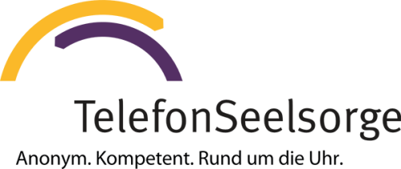

**Fürbitte:**

Gott, du hast uns zugesagt, in der Not zu hören und zu retten. Wir danken dir für die Menschen, die in der Telefonseelsorge ein offenes Ohr für andere haben. Wir bitten dich: gib Kraft und Mut für Neuanfänge und sei bei allen in Not mit deinem Segen.

**56. 17. November 2021 – Buß- und Bettag**

**____________________________________________________________**

**Flüchtlingsrat e. V.**

**____________________________________________________________**

[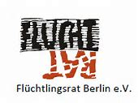](https://www.bing.com/images/search?view=detailV2&ccid=Mmq2cumr&id=EC352B03FADAACFC40BFE791018D5CB944A074F1&thid=OIP.Mmq2cumrILIsaYK0Aath9gAAAA&q=fl%c3%bcchtlingsrat+berlin&simid=608025087715182599&selectedIndex=50)

„Ich war fremd und obdachlos und ihr habt mich beherbergt“ (Matthäus 25,35). Leider findet dieses Gebot in den restriktiven Gesetzen und der sinkenden gesellschaftlichen Solidarität mit Geflüchteten keine Umsetzung. Der Flüchtlingsrat Berlin setzt sich in praktischer Arbeit und politischem Engagement für die Opfer von Krieg, Verfolgung, sozialer Ausgrenzung und Perspektivlosigkeit ein, mit intensiver Öffentlichkeits- und Pressearbeit, Fortbildungen, Arbeitsgruppen und Vernetzungstreffen. Gemeinsam mit der evangelischen Kirche bildet der Flüchtlingsrat ein Gegengewicht zu Rassismus und dem Ausspielen sozialer Ängste gegeneinander. So bitten wir herzlich um Ihre Kollekte und die die Unterstützung aus den Gemeinden.

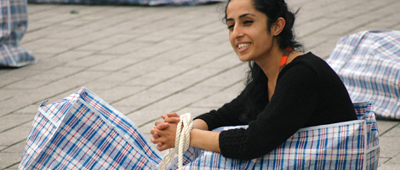

berliner-missionswerk.de

Weitere Informationen erhalten Sie unter: [www.fluechtlingsrat-berlin.de](http://www.fluechtlingsrat-berlin.de)

**Fürbitte**

Lieber Gott, wir bitten dich für all die Menschen auf der Flucht, die Angst um ihre Eltern, Großeltern, Kinder und Geschwister haben. Steh du ihnen bei in ihrer Verzweiflung und hilf ihnen, nicht den Mut zu verlieren.

**57. 21. November 2021 – Ewigkeitssonntag**

**____________________________________________________________**

**Posaunendienst**

____________________________________________________________

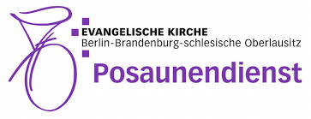

An diesem Sonntag spielen viele Posaunenchöre zum Trost in unseren Gottesdiensten und auf unseren Friedhöfen. Nicht nur am heutigen Tag tönt der Bläserklang in unseren Kirchen, sondern auch in der Advents- und Weihnachtszeit und bei vielen anderen festlichen Gelegenheiten. Posaunenchöre leisten einen wichtigen Beitrag für die kirchenmusikalische Arbeit unserer Kirche. Sie lassen Gottes Wort klingen, auch außerhalb von Kirchenmauern. Jede Woche versammeln sich ca. 3000 Bläserinnen und Bläser in 230 Chören in unserer Landeskirche. Die heutige Kollekte erbitten wir für den Posaunendienst, der die Chöre durch Fortbildungen unterstützt. Dabei wird die musikalische Qualität verbessert, neue Literatur verbreitet und die Chöre werden ermutigt, Nachwuchs auszubilden.

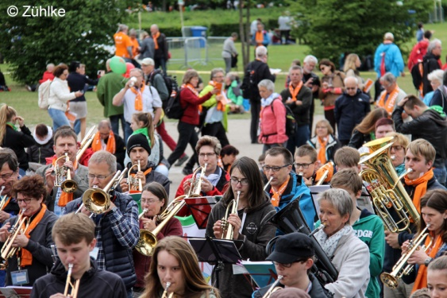

Weitere Informationen erhalten Sie unter: [www.posaunendienst-ekbo.de](http://www.posaunendienst-ekbo.de)

**Fürbitte:**

Gott Du gibst uns Atem, dich zu loben, aber auch dir zu klagen. Wir bitten dich für die Bläserinnen und Bläser unserer Kirche, die ihren Atem einsetzen, Trost durch die Musik zu schenken. Wir sind dankbar dafür und bitten um deinen Segen.

**58. 28. November 2021 – 1. Advent**

**____________________________________________________________**

**Menschen in Notlagen** und

Partnerkirchen in der Ökumene: Talitha Kumi (je ½)

____________________________________________________________



Wenn plötzlich die Waschmaschine kaputt geht oder eine hohe Betriebskostennachzahlung ansteht, geraten viele Menschen mit geringem Einkommen an ihre finanziellen Grenzen. Oftmals sehen die Betroffenen zur Bewältigung ihrer Notlage keine andere Möglichkeit als sich zu verschulden. Staatliche Hilfe ist in vielen Fällen nicht vorgesehen oder nicht ausreichend. Beratungsstellen der Diakonie und in den Kirchengemeinden tragen dazu bei, Wege aus den häufig als ausweglos empfundenen Situationen zu finden.

Mit Ihrer Kollekte ermöglichen Sie den Einrichtungen und Diensten der Diakonie, betroffene Menschen in besonderen finanziellen Notlagen zu unterstützen.

Weitere Informationen finden Sie unter: [www.diakonie-portal.de/ich-suche-hilfe](http://www.diakonie-portal.de/ich-suche-hilfe)

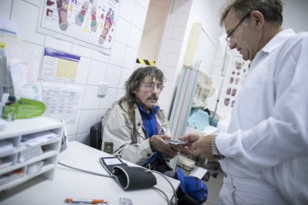

diakonie-portal.de

**Fürbitte:**

Gott, du gehst mit uns, auch auf schwierigen Wegen. Wenn alles anders kommt: du bist da. Wir bitten dich: Schenke Menschen Hoffnung, die in Not geraten sind und die keinen Ausweg sehen. Stelle ihnen Menschen zur Seite, die mit ihnen nach neuen Wegen suchen.

**58. 28. November 2021 – 1. Advent**

**____________________________________________________________**

Menschen in Notlagen und

**Partnerkirchen in der Ökumene: Talitha Kumi** (je ½)

____________________________________________________________

[Berliner Missionswerk](http://www.berliner-missionswerk.de/)

Wieso trägt das Berliner Missionswerk eine Schule im Ausland? Das Schulzentrum Talitha Kumi bei Bethlehem besteht seit 1851 und ist durch alle Zeiten hindurch auch immer wieder ein Ort der Innovation gewesen. Das Missionswerk bemüht sich durch seine Trägerschaft, Impulse in die palästinensische Bildungslandschaft zu geben. In Distanz zu manchen gesellschaftlichen Zwängen kann sich so Schule entwickeln. Ob durch die Einführung der Koedukation von Mädchen und Jungen in einem Land, in dem Schulen bis heute meist geschlechtergetrennt unterrichten. Ob durch das Bemühen, als inklusive Schule Kindern mit verschiedensten Voraussetzungen, unterschiedlichem Hintergrund und individuellen Fähigkeiten gerecht zu werden und diakonische Aspekte einzuschließen. Ob durch das Angebot, in Palästina das deutsche Abitur abzulegen. Oder ob durch die Initiative, Elemente der dualen beruflichen Ausbildung einzuführen. Talitha Kumi denkt Bildung immer wieder neu und seine Ideen werden immer wieder von anderen Schulen und der Bildungspolitik aufgegriffen.

Weitere Informationen erhalten Sie unter:

[www.berliner-missionswerk.de/partner-projekte-weltweit/israel-palaestina/](http://www.berliner-missionswerk.de/partner-projekte-weltweit/israel-palaestina/)

**Fürbitte:**

Gott, inspiriere uns! Lass uns immer wieder gute neue Ideen haben. Erfülle uns mit Mut, Neues auszuprobieren. Lass uns ehrlich sein, damit wir eingestehen können, wenn etwas uns nicht gelingt und Ideen nicht fruchten. Und schenke uns die Weisheit, Bewährtes zu erhalten, ohne dass wir selbstzufrieden Chancen vergeben. So bitten wir für das Schulzentrum Talitha Kumi um deinen Segen.

**59. 5. Dezember 2021 – 2. Advent**

**____________________________________________________________**

**Frei nach Entscheidung des Gemeindekirchenrates**

____________________________________________________________

**60. 12. Dezember 2021 – 3. Advent**

**____________________________________________________________**

**Görlitzer Stadtmission e. V.** und **Görlitzer Suppenküche e. V.** (je ½)

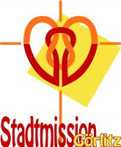

Eine warme Mahlzeit, eine heiße Dusche, saubere Kleidung und jemand, der zuhört – die Stadtmission im Herzen von Görlitz hat eine offene Tür für Menschen, die am Rande der Gesellschaft leben. Jede Woche nutzen rund 600 Menschen diese Angebote. Angewiesen auf Ihre Unterstützung können die Türen der Stadtmission Görlitz weiter offen gehalten werden.

Mit dem Suppenküchen-Mobil ist die Stadtmission jeden Mittwochabend unterwegs zu sozialen Brennpunkten der Stadt, um Hilfsbedürftige dort zu suchen, wo sie sich treffen. Ein Teller Suppe und ein offenes Ohr für die Nöte der Menschen – so will die Stadtmission Görlitz Gottes Liebe nahebringen.

Danke, dass Sie mit Ihrer Kollekte diese Arbeit unterstützen!

Weitere Informationen erhalten Sie unter:

[www.w7d5tgpme.homepage.t-online.de](http://www.w7d5tgpme.homepage.t-online.de)

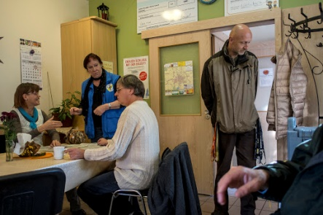

einjahrdeutschland.de

**Fürbitte:**

Jesus Christus, danke, dass du keinen Menschen übersiehst. Schenke uns Augen, die die Not des Nächsten sehen und offene Herzen und Hände, die sich ihm zuwenden. Herr, erneuere unsere Welt und fange bei uns an!

**61. 19. Dezember 2021 – 4. Advent**

**____________________________________________________________**

**Sorben und Wenden** und

Offene Altenarbeit(je ½)

____________________________________________________________



Zu den besonderen Gaben und Aufgaben unserer Landeskirche gehören Verkündigungsdienst und Seelsorge unter den Sorben/Wenden. In der Lausitz wird der Reichtum der sprachlichen, liturgischen und kulturellen Prägungen der evangelischen Sorben/Wenden weiter gepflegt. Dabei entwickeln die von der Arbeitsgruppe vorbereiteten wendischen Gottesdienste eine ganz besondere Anziehungskraft – vor allem auch für bisher konfessionslose Menschen und für Jugendliche, denen eine Gottesdienstbeteiligung sonst eher fremd ist. Dafür werden oftmals weite Wege in Kauf genommen. Die Arbeit unter den Sorben/Wenden geschieht vorwiegend ehrenamtlich und wird durch dafür Beauftragte begleitet.

Weitere Informationen unter/ Dalšne informacije namakajośo pód adresu:

[www.ekbo.de/wir/kirchengemeinden/sorben-und-wenden](http://www.ekbo.de/wir/kirchengemeinden/sorben-und-wenden)

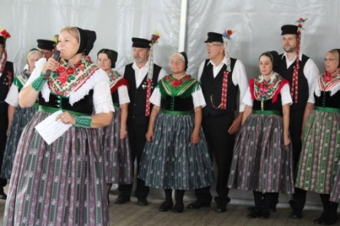 foerdermittel-ekbo.de

**Fürbitte/Zapšosba:**

Allmächtiger, lieber Gott, mit der wendischen Gemeinde bitten wir dich: Hilf, die wendische Sprache lebendig zu halten und das, was wir an slawischen Traditionen geerbt haben. Segne unsere Arbeit für das Wendische und Sorbische und halte deine schützende Hand über das wendische und sorbische Volk, dass es dir zur Ehre dienen kann.

Luby Kněžo, wšogomócny Bog! Ze serbskeju wósadu se ku tebje wołamy. Zeźarž žywu serbsku rěc a to, což smy derbnuli wót našych słowjańskich wóścow. Žognuj našo źěło za to serbske a wupśestrěwaj twóju ruku nad serbskim ludom, aby mógał tebje k cesći słužyś.

**61. 19. Dezember 2021 – 4. Advent**

**____________________________________________________________**

Sorben und Wendenund

**Offene Altenarbeit** (je ½)

____________________________________________________________



Ältere Menschen möchten aktiv am Gemeindeleben teilhaben. Ob spannende Vorträge, gemeinsame Ausflüge oder Besuchs- und Fahrdienste: die Vielfalt der Wünsche und Angebote ist groß und die Teilnahme an den unterschiedlichen Angeboten erfreut sich zunehmender Beliebtheit. An vielen Stellen ist dafür ehrenamtliches Engagement gefragt. Besonders in ländlichen Gebieten sind viele Kirchengemeinden besonders darauf angewiesen.

Mit Ihrer Kollekte ermöglichen Sie die Weiterbildung der Ehrenamtlichen sowie die Bereitstellung altersgerechter Räume und Zugänge in Kirchengemeinden.

Weitere Informationen erhalten Sie unter:

[www.diakonie-portal.de/altenarbeit-pflege](http://www.diakonie-portal.de/altenarbeit-pflege)

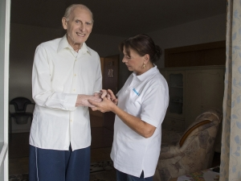

DWBO/Cathrin Bach

**Fürbitte:**

Gott, du begleitest Menschen aller Generationen. Wir bitten dich heute besonders für die Menschen, die schon viele Jahre erlebt haben. Manches geht nicht mehr wie früher. Lass uns sehen, wo Hilfe gebraucht und gefragt ist. Schenke uns ein lebendiges Miteinander der Generationen.

**62. 24. Dezember 2021 – Heiligabend**

**____________________________________________________________**

**Brot für die Welt**

____________________________________________________________



Viele Menschen auf der Welt haben kaum Zugang zu den existenziellen Lebensgrundlagen: Wasser, ausgewogene Ernährung, Gesundheit, Bildung. Brot für die Welt setzt sich mit seinen Partnerorganisationen seit über 60 Jahren in über 90 Ländern dafür ein, das zu ändern. Klimawandel, Naturkatastrophen, Epidemien oder Krieg verstärken die jeweiligen Herausforderungen in den Ländern. Die Partnerorganisationen sorgen dafür, dass Menschen weltweit ein Leben in Würde, medizinische Hilfe und berufliche Aus- und Weiterbildung zugänglich wird. Schenken Sie heute mit Ihrer Kollekte Hoffnung und Zukunft für die Ärmsten in der Welt. Mit Ihrer Gabe tragen Sie dazu bei, unsere Welt gerechter zu machen.

Weitere Informationen erhalten Sie unter: [www.brot-fuer-die-welt.de](http://www.brot-fuer-die-welt.de)

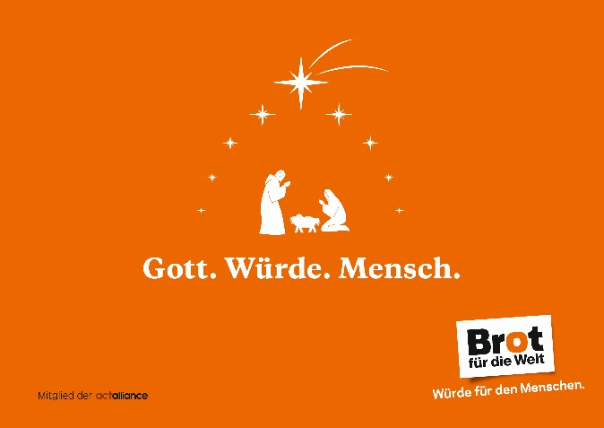

**Fürbitte:**

Gott der Hoffnung und des Friedens. Wir suchen Wege der Gerechtigkeit in deiner Welt. Vieles ist noch zu tun. Wir bitten dich: lass uns sehen, was schon gelingt. Schenke uns Mut und Energie, weiter zu machen und uns für deine Schöpfung einzusetzen.

**63. 25. Dezember 2021 – 1. Christtag**

**____________________________________________________________**

**Suchtselbsthilfe** und

Evangelische Beratungsstellen (je ½)

____________________________________________________________



Eine Suchterkrankung hat vielfältige Folgen für betroffene Menschen und ihr Umfeld. Häufig geraten nicht nur die körperliche Gesundheit, sondern auch das seelische Wohl und das Sozialleben aus dem Gleichgewicht. Darüber zu sprechen ist für viele Menschen eine große Hürde.

Die Gesprächs- und Beratungsangebote der Ev. Suchtselbsthilfe bieten Vertrauensräume, in denen Suchtkranke offen über ihre Probleme sprechen können. Ehrenamtliche besuchen Betroffene in Krankenhäusern und Haftanstalten. Aktuell liegt ein besonderer Fokus der Arbeit bei der Unterstützung von Kindern suchtkranker Eltern und der Förderung von Elternkompetenz. Für dieses wichtige Engagement bitten wir heute um Ihre Unterstützung.

Weitere Informationen erhalten Sie unter:

[www.diakonie-portal.de/behinderten-suchthilfe](http://www.diakonie-portal.de/behinderten-suchthilfe)

[](https://www.bing.com/images/search?view=detailV2&ccid=vGLO2lVv&id=FF956307584047393964398C09876643B5C8BD22&thid=OIP.vGLO2lVvLEQMyOsIFo41CAHaDw&mediaurl=http://www.evangelische-beratung.info/img/logos/portal_logo_small.png&exph=152&expw=300&q=Evangelische+Beratungsstellen+in+der+Paar-+und+Lebensberatung&simid=608028815702491709&selectedIndex=127)

**Fürbitte:**

Gott, besonders vertrauen wir dir heute Menschen mit Suchterkrankungen an. Stell Menschen an ihre Seite, denen sie vertrauen können, und stärke ihre Hoffnung, dass Veränderung möglich ist. Gib ihren Verwandten und Freund*innen Kraft, gemeinsam neue Wege zu gehen.

**63. 25. Dezember 2021 – 1. Christtag**

**____________________________________________________________**

Suchthilfe und

**Evangelische Beratungsstellen** (je ½)

____________________________________________________________



Menschen geraten häufig völlig unerwartet in Krisen. Ob beruflich oder privat, den Partner oder die Partnerin betreffend, durch eine Sinnkrise oder bei familiären Problemen: jedes Jahr wenden sich mehr als 5.000 Menschen in Ausnahme- und Krisensituationen an eine der 40 Beratungsstellen der Diakonie. Die Mitarbeitenden in den Beratungsstellen nehmen sich diesen Menschen in ihrer Not und mit ihren Ängsten an, hören zu und beraten feinfühlig, kompetent und ohne große bürokratische Hürden. Bitte unterstützen Sie diese Arbeit!

Weitere Informationen erhalten Sie unter: [www.diakonieportal.de/arbeitsbereiche/jugendhilfen/angebote/beratungstellen](http://www.diakonieportal.de/arbeitsbereiche/jugendhilfen/angebote/beratungstellen)

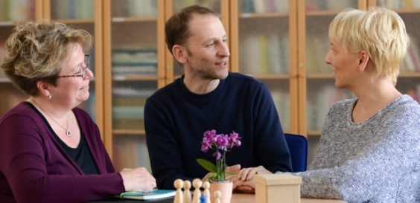

DWBO/Nils Bornemann

**Fürbitte:**

Gott, du nimmst uns an, wie wir sind. Mit allen Sorgen und Krisen. Wir bitten dich für alle Menschen, die es in ihren Beziehungen und im Leben schwer haben und die sich Beratung wünschen. Steh ihnen bei und schenke ihnen Hoffnung auf Veränderung.

**64. 26. Dezember 2021 – 2. Christtag**

**____________________________________________________________**

**Bahnhofsmissionen**

____________________________________________________________



Wie wäre es wohl, wenn Maria und Joseph heute auf unseren Straßen oder mit der Deutschen Bahn unterwegs wären? Vor ein paar Jahren kam tatsächlich eine hochschwangere Frau zusammen mit ihrem Partner in den Tagen vor Weihnachten in die Bahnhofsmission des Berliner Hauptbahnhofes, weil sie aus dem Osten Europas nach Deutschland gekommen waren und noch keine geeignete Wohnung gefunden hatten.

Die Bahnhöfe in Berlin und Brandenburg sind für viele Menschen Stationen im Alltag und auf Reisen, aber auch Orte der Einsamkeit und Entbehrung. All diesen Menschen begegnen die Bahnhofsmissionen liebevoll und bieten ihnen neben praktischer Unterstützung auch Seelsorge und menschliche Wärme an.

Mehr Informationen erhalten Sie unter:

[www.berliner-stadtmission.de/bahnhofsmission](http://www.berliner-stadtmission.de/bahnhofsmission)

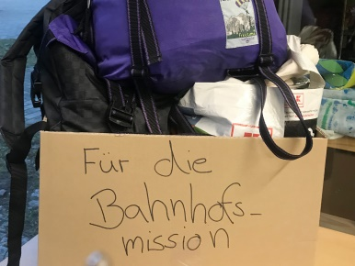ru-ekbo.de

**Fürbitte:**

Jesus, unser Bruder, auch du wusstest am Abend oft nicht, wo du dein Haupt hinlegen kannst und ob du ein Dach über dem Kopf finden wirst. Sei du in diesen Wintertagen denen nahe, die in Bahnhöfen Schutz suchen und segne die Arbeit der Bahnhofsmissionen mit diesen Menschen.

**65. 31. Dezember 2021 – Altjahresabend (Silvester)**

**____________________________________________________________**

**Gehörlosen- und Schwerhörigenseelsorge**

____________________________________________________________

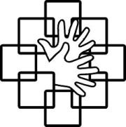

Gebärdensprache ist wunderschön. Weniger schön ist es, wenn Menschen auf Gebärdensprache angewiesen sind, aber niemand da ist, der diese wunderbare Sprache beherrscht.

Unsere Kirche kann Gebärdensprache! In den Gehörlosengemeinden bietet sie Gottesdienst, Seelsorge, Unterricht, Beratung, Fortbildung – barrierefrei.

Anders ist es bei den Schwerhörigen. Sie leben mitten in den Gemeinden der gut Hörenden – und doch am Rand, weil sie vieles nicht verstehen. Hier hilft und berät die Schwerhörigenseelsorge, damit ein barrierefreies Miteinander möglich wird.

Der Haushalt der Hörbehindertenseelsorge muss sich zu einem großen Teil aus Kollektenmitteln tragen. Wir bitten um ihre Gabe, damit diese Arbeit erhalten bleibt.

Weitere Informationen erhalten Sie unter: [www.hoer.ekbo.de](http://www.hoer.ekbo.de)

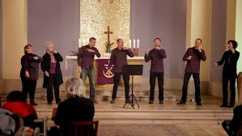

hoer.ekbo.de

**Fürbitte:**

Dich ehrt die Schöpfung mit Worten, die niemand hören kann. Und auch die Worte, mit denen du diese Welt erhältst und regierst, sind nicht für unsere Ohren bestimmt, sondern für unser Herz, unsere Seele, für all das, was lebendig ist in uns. Berühre uns, öffne all unsere Sinne, damit wir dich wahrnehmen und loben, wo immer du dich zeigst.

**Erläuterungen zum Sammlungsbereich:**

**____________________________________________________________**

EKD = Evangelische Kirche in Deutschland (Sammlungs-

zweck wird durch die EKD festgelegt)

KG = Kirchengemeinde (Sammlungszweck wird durch

Beschluss des GKR festgelegt)

KK = Kirchenkreis (Sammlungszweck wird durch Beschluss

der Kreissynode festgelegt)

LK = Landeskirche (Sammlungszweck wird durch Beschluss

der Landessynode festgelegt)

KiBa = Für die Stiftung zur Bewahrung kirchlicher Baudenk-

mäler in Deutschland (Sammlungszweck wird durch

die Union Evangelischer Kirchen in der Evangelischen Kirche in Deutschland festgelegt)

Gemäß Ergänzung zum Kollektenplan wird empfohlen, an Sonntagen, an denen die Gemeindekirchenräte bzw. die Kirchenkreise über die Kollektenzwecke frei entscheiden können, für folgende Zwecke zu kollektieren:

* Flughafenseelsorge
* Notfallseelsorge.

**________________________________________________________**

**Flughafenseelsorge**

**__________________________________________________________**

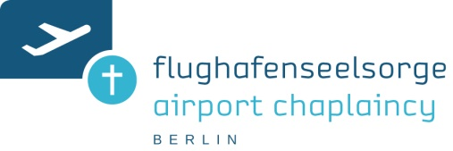

Fluggäste, Mitarbeiter*innen des Flughafens, Besucher*innen und andere seelsorgerlich zu begleiten, ist die Aufgabe der Flughafenseelsorge. Mitarbeitende und Reisende finden hier ein vertrauliches Gespräch und eine kurze Unterbrechung der Geschäfte.

An den Berliner Flughäfen ist immer etwas los; sie sind die modernen Stadttore der Hauptstadt. Menschen starten in ferne Städte und Länder, andere kommen an oder steigen hier um. Mit ihren unterschiedlichen Geschichten treffen sie aufeinander, erzählen von ihren Hoffnungen oder Enttäuschungen. Die ökumenische Flughafenseelsorge in Berlin ist eine Einrichtung der Evangelischen und Katholischen Kirche und steht allen offen, unabhängig von Religion und Weltanschauung.

Weitere Informationen erhalten Sie unter:

[www.flughafenseelsorge-berlin.de](http://www.flughafenseelsorge-berlin.de)

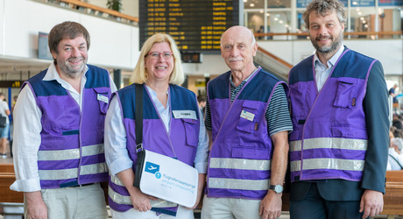

flughafenseelsorge-berlin.de

**Fürbitte:**

Guter Gott, an unseren Flughäfen sind jeden Tag viele Menschen unterwegs mit ihren Sorgen, Ängsten und Befürchtungen. Wir bitten dich, sei du bei ihnen, wenn sie ihrer Wege gehen. Schenke ihnen in der Begegnung mit unseren Seelsorger*innen am Flughafen, auch mit Seelsorger*innen am Telefon oder in den Gemeinden, Zuwendung und ein offenes Ohr. Und schenke den Seelsorger*innen Kraft für ihren wichtigen Dienst.

**___________________________________________________________**

**Notfallseelsorge Berlin**

[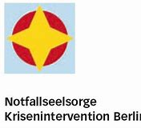](https://www.bing.com/images/search?view=detailV2&ccid=P+LuborU&id=CF20D00E2FF78C220B160CFCBC613698586049DB&thid=OIP.P-LuborUlm3zi_cRPFcMPAHaGO&q=notfallseelsorge+Berlin&simid=607989443783101886&selectedIndex=2)

Als „Erste Hilfe für die Seele“ begleitet die Notfallseelsorge rund um die Uhr von einem Notfall Betroffene. Alarmiert vom Rettungsdienst, der Feuerwehr oder der Polizei kommt die Notfallseelsorge zum Einsatzort. Das geschieht unabhängig von der religiösen Bindung oder Weltanschauung.

Weitere Informationen erhalten Sie unter:

[www.notfallseelsorge-berlin.de/informationen](http://www.notfallseelsorge-berlin.de/informationen)

Twitter: @nfskiberlin

Facebook: @NotfallseelsorgeBerlin

Instagram: @nfskiberlin

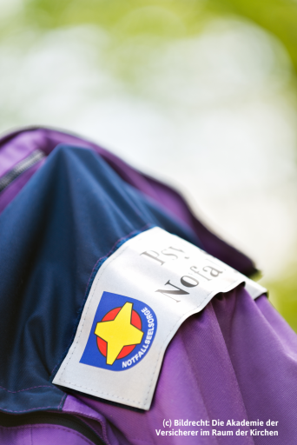

© Die Akademie der Versicherer im Raum der Kirchen

**Fürbitte:**

Wir bitten dich, ewiger Gott, für die Einsatzkräfte aus Polizei, Feuerwehr, Rettungsdienst und der Notfallseelsorge, die vor Ort sind und waren. Wir danken dir für ihren Einsatz und bitten dich gleichzeitig, dass du sie an Leib und Seele bewahrst.